行政院及所屬各機關因公出國人員出國報告書
（出國類別：研究）

出席「歐洲商標改革研討會（European Trademark Reforms Conference）」與「商標與網際網路歐洲研討會（INTA European Conference on Trademarks and the Internet）」報告

服務機關：經濟部智慧財產局
姓名職稱：董延茜 商標審查官
彭淑美 商標助理審查官
派赴國家：愛爾蘭
出國期間：100年12月8日至100年12月9日
報告日期：101年2月29 日
報告摘要

國際商標協會（INTA）於2011年12月8日及9日於愛爾蘭都柏林Radisson Blu Royal Hotel舉辦2場研討會，分別為「歐洲商標改革研討會（European Trademark Reforms Conference）」及「商標與網際網路歐洲研討會（INTA European Conference on Trademarks and the Internet）」。
研討會主講者包括：政府部門（歐盟商標局）、國際組織（WIPO）、非營利民間組織（ICANN；Nominet）等代表，入口網站業者Google公司及資訊業者 Microsoft公司代表，以及法律事務所資深律師、品牌行銷與智慧財產權專家等，透過研討會議達到下列目的：
一、瞭解歐盟商標法及實務操作的爭議及調和議題。
二、瞭解新型通用頂級網域名稱(New Generic Top Level Domains)開放註冊後，對於品牌經營者之影響及應採取之相關商標保護措施。
三、藉由歐洲及美國訴訟案例分析，瞭解各級法院判斷搜尋引擎業者銷售關鍵字廣告與網路購物平台業者提供仿冒品銷售平台是否涉有商標侵權責任之法律見解。
四、瞭解「社群媒體(Social Media)」之興起，對於品牌所有者，廣告主和使用者可能面臨的法律風險和利益。
五、瞭解網域名稱訴訟最新發展趨勢及因應策略。

目 次

壹、目的與過程 4
貳、「歐洲商標改革」研討會議情形 5
參、「商標與網際網路歐洲研討會」會議情形 41
肆、心得及建議 59
伍、附件 63

壹、目的與過程
本次國際商標協會（INTA）於愛爾蘭都柏林Radisson Blu Royal Hotel一樓會議室舉辦兩個場次的研討會，分別為2011年12月8日舉行的歐洲商標改革研討會，及於次日舉行的商標與網際網路歐洲研討會。
本次研討會參加成員主要包括政府機構、跨國企業、科技公司、智慧財產權事務所、法律事務所、顧問公司等約有140多位代表參加。第一場歐洲商標改革研討會係以馬普智慧財產及競爭法研究所的研究報告為基礎，討論歐盟商標法令及實務應改進及考慮調和的事項及方向，並邀請到歐盟商標局長Mr. Antonio Campinos針對該局未來的工作重點發表演說。第二場商標與網際網路歐洲研討會則針對ICANN（The Internet Corporation for Assigned Names and Numbers）預定於2012年開放的新型通用頂級網域名稱(New Generic Top Level Domains)註冊，對於品牌經營者之影響與相關商標保護措施提出說明，另外對於網路上商業活動日益蓬勃發展之際，各種犯罪形態皆可能透過網路中介者（intermediary ）進行，例如：網域名稱註冊機關、社群網站管理者、伺服器或網路資料託管服務提供者，究竟該中介者在商標侵權訴訟中是否有幫助侵權而應負擔間接侵權責任？又該採取什麼樣的政策以避免陷於法律風險等等，皆為本次研討會探討的重點。本次研討會相關時程如下：
一、歐洲商標改革研討會
- 12月8日上午9時至下午6時30分。
二、商標與網際網路歐洲研討會
- 12月9日上午9時至下午6時。

貳、「歐洲商標改革」研討會議情形
「歐洲商標改革」研討會議包含5個議程，開幕式由國際商標協會（INTA）前任會長Ms. Heather Steinmeyer及研討會主席Mr. Niamh Hall致歡迎詞，歐盟內部市場調和局（OHIM，以下簡稱歐盟商標局）局長Mr. Antonio Campinos針對該局未來的工作重點發表演說，內容包括二個部分：內部事項與外部事項，關於內部事項，他表示：1、該局與美國專利商標局、日本特許廳每年會召開三邊局會議（Trade Mark Trilateral Meeting），繼南韓2011年受邀參與會議後，預期明（2012）年中國也會加入，他希望能仿照專利合作的模式，在各局之間建立密切的合作關係；2、目前大約有95 % 的商標申請案是透過網路申請，希望比例能再提升；3、提升品質，包括：（1）審查的一致性、（2）異議案的品質，關此，如修改審查手冊的計畫等、（3）處分的合理性，程序中的通知及最後決定必須有清楚的說理；4、加強商標制度使用人（users）與審查人員間的溝通，目前OHIM有超過2000位在家工作者，約占審查人員的40%～45%，使用人不易與審查人員接觸，必須改善；5、加強網站資料的搜尋可能性，以增進網站的可利用性。在外部事項，他表示：關於建立商品/服務分類的共同資料庫（common database of classification），目前英國、愛爾蘭、瑞士及德國已加入該計畫，預計未來會有更多的國家加入，商品分類與法律無關，分類的整合需要經由討論，來達成一致的看法。他另外表示預計2012年3月歐盟執委會將提出其商標法修正草案版本，但因前一次歐盟執委會預計於2011年10月提出該草案版本的計畫並未兌現，這一次是否能依預定的時程公布，尚不確定。
研討會第一項到第四項議程主要以馬普智慧財產及競爭法研究所（Max Planck Institute for Intellectual Property and Competition Law，以下簡稱馬普研究所）的「歐盟商標制度整體運作研究報告（Study on the Overall Functioning of the European Trade Mark System）」為基礎進行討論，第五項議程則以實際案例作為討論基礎，故下文將簡介馬普報告中關於議程1至議程4的內容，並記錄會議場上講者及與會者重要的討論事項；議程5則記錄會議重要的討論內容。
一、議程1：尋找聖杯－達成泛歐商標環境的調和及一致（In search of the Holy Grail－Bringing Harmony and Consistency to the Pan-European Trademark Scene）
（一）2011年2月15日馬普研究所向歐盟執委會提交「歐盟商標制度整體運作研究報告」，並於2011年3月8日對外公開。該報告對於歐盟商標法進行了完整的法律分析，並分為「歐盟商標指令（TMD，以下稱商標指令）與歐盟商標條例（CTMR，以下稱商標條例）的共通議題」及「歐盟商標制度的運作」二個主要部分，對之為實體及程序法的分析。該研究報告重點簡介如下：
1. 歐盟商標指令與歐盟商標條例的共通議題
（1）可得註冊之標識
建議修正歐盟商標條例第4條及歐盟商標指令第2條，使識別性成為商標取得保護的基本要件，並將商標必須以圖文表示之規定自該等條文關於商標的基礎定義中刪除。報告建議只要標識得以商標註冊制度所要求的方式呈現，即可取得註冊，其他細節則留待施行細則予以規範。如此一來，尤其是對於氣味或聲音等非傳統商標，商標制度將保有較大的彈性。
（2）商品本身的形狀及顏色商標
對於商品本身的形狀賦予保護，就像對工業設計賦予保護，會阻礙他人製造及在市場上提供相同的物品，在商標註冊的情形，該阻礙的效果沒有時間上的限制，可以無限延長，考量該特殊性，報告建議對於商標本身的形狀註冊為商標，應採取較嚴格的態度，只有在證明取得後天識別性的情況下，才能註冊。顏色商標的情形亦應作相同處理。
（3）使用要件：以近似商標取得多個商標註冊
在商標取得註冊的情況下，其使用得否作為與其近似之註冊商標的使用證據？歐盟法院在Bainbridge案的見解引發了爭議及法律適用的不確定性。報告建議修正商標指令第10條及商標條例第15（1）（a）條的規定，明定即便一商標經取得註冊，其使用仍得作為其近似註冊商標的使用證據。
（4）著名商標與具聲譽之商標（well-known and reputation marks）
商標指令及商標條例關於著名商標的保護調和的程度有限。此外，在歐洲共同體著名的未註冊商標，無法利用依商標條例建立的司法制度加以保護，此有違歐盟依TRIPS協議所負有的義務。因此，報告建議擴大商標指令及商標條例對於著名商標的保護，並擴大對於歐盟領域著有聲譽的未註冊著名商標的保護。
（5）混淆誤認之虞
歐洲法院的中立理論（neutralization theory）見解以及未適當區別弱勢與強勢商標（weak and strong marks）的作法，引發了諸多的批評。歐洲法院在FLEX / FLEXI AIR案的決定與歐洲法院在重要的Canon判例以及其他相關判例揭櫫的一般原則不一致。報告建議在法律的前言中明確揭櫫下列基本原則：
具有高度識別性的商標應較低度識別性的商標受到更大的保護。商標必須經由廣泛使用，使其在市場上為人所知曉，始具有高度識別性。若商標包含或係由本身不得註冊要素所構成，則不能因二商標均包含該要素或均由該要素所構成，而作成存在混淆誤認之虞的認定。
（6）商標指令與商標條例的調和
商標指令與商標條例提供商標的保護應一致，報告建議儘量讓該二規範的架構與條文規定一致，一些目前在商標指令中的任意性規定應改為強制規定。
（7）侵權
標誌「作為商標使用（used as a mark）」是構成侵權的要件，因此報告建議維持判例所建立「使用必須以指示及區別商品或服務的商業來源為目的」的要件。 此外，報告建議應修改商標指令及商標條例，將在商業過程中，以區別商品或服務以外的目的使用商標或近似標誌，而該使用可能誤導消費者、商標權人與該使用之第三人間有經濟上的關聯性，或該使用有悖於工商業誠信慣例，可能對商標的識別性或信譽造成損害或對之取得不正利益的情形，納入註冊商標的保護範圍。
（8）轉口貨物
關於只要貨物不進入共同市場自由流通，則無侵權救濟措施可供利用的法律現況，有改進的必要。報告建議修正現行法，只要該貨物於目的國也構成侵權，則附有侵權商標的轉口貨物應被認為是侵權品。但此規定應限於TRIPS協定第51條的附註14（a）定義的侵權品，亦即未經授權，貨物附有有效註冊於該貨物的商標，或附有與該有效註冊商標主要部分無法區別的商標。
（9）未使用抗辯
依商標條例的規定，註冊在後的共同體商標權人得於異議及評定程序援引在先商標未使用作為抗辯理由。但依商標指令，未使用抗辯僅在評定程序為強制規定，在異議程序，則為任意性的規定，報告建議修改商標指令第11（2）條使其成為強制規定，以確保在後的國內商標權人得享有相同的權利。
2. 歐盟商標指令與歐盟商標條例的共通議題
（1）共同體內部的真實使用
報告強調共同體商標在整個歐盟為單一商標權的原則，認為已在多少個會員國使用共同體商標，不能作為真實使用的判斷標準。同時報告強調，這並不意指國內商標與共同體商標「真實使用」的標準完全相同，考量歐盟相較於各會員國具有廣大地域範圍，可能是法院所採真實使用的標準，在共同體商標較國內商標為嚴格的原因。
（2）與在後商標並存
只要商標有真實使用，即使只使用在歐盟小部分的領域，即得維持共同體商標註冊。即便共同體商標長時間未在該會員國使用，市場上的衝突純粹只是想像而已，商標權人仍得對在後的國內商標提起異議或評定。報告建議在一定的情形下，如果共同體商標權人在真實使用之外，並未將其使用擴展到歐盟的其他部分，可限制共同體商標權人對在後國內商標提起爭議的權利。建議若會員國與在先註冊的衝突共同體商標使用地區距離遙遠，且該共同體商標已經註冊超過15年，只要在後國內商標的申請註冊及使用出於善意，則應同意其註冊及使用。該國內商標註冊應與共同體商標並存，共同體商標於該會員國仍為有效且可執行其權利，並可於該會員國使用。但應於條文明定該情形僅適用於共同體商標只在歐盟一部分領域為少量使用，且該使用地區與國內商標會員國距離遙遠的情形。
（3）後天識別性
報告指出，應維持所謂經使用取得識別性，必須是共同體商標在不具識別性的地區經使用取得識別性這樣的原則，但這可能會造成實務上根本不可能證明商標取得後天識別性的情形。因此報告建議，例如在商標由立體形狀或顏色構成的情形，若能證明商標於歐盟的大多數市場具有識別性，則應認為該商標取得後天識別性。
（4）當具聲譽商標（ reputation marks）產生商標衝突時，所受保護的範圍
報告肯認歐洲法院在PAGO案建立的，當商標於一會員國具有聲譽，即符合「在共同體」具有聲譽的要求的法則，認為原則上，應由歐洲法院利用判例的方式，發展具有聲譽的共同體商標的保護法則，但是建議修正商標指令的前言，規定在先共同體商標必須在個別會員國符合全部的保護要件時，始受保護，例如共同體商標僅在歐盟的一部分領域具有聲譽，則該商標在歐盟其他未具聲譽的領域，即不受關於具有聲譽商標規定的保護。
（5）實體法
報告建議未來調和下列領域的實體法：
․在具有聲譽商標的部分，建議商標指令將對具有聲譽商標的保護改為強制規定。
․在商標作為財產權標的的部分，建議調和商標移轉、授權及擔保的要件、規定及登記。
․在未註冊標誌的保護部分，因未註冊商標的保護會影響註冊商標所受到的保護，建議調和未註冊商標於各個法律體系不同的保護方式。
（6）侵權救濟
現行制度下由國內法決定侵權案件可獲得的救濟，這被認為會對調和造成限制，也不符合共同體商標為單一權利的特性，報告建議商標條例應涵蓋侵權的救濟規定，商標指令並應與商標條例作一致的規定。不僅應將智慧財產權執行指令納入商標條例，並應重新檢視例如確認訴訟等執行工具。報告還建議侵權威脅（threatened infringement）的情形應於商標條例明定，而非留待國內法作規定。
（7）程序與實務的調和
報告指出，程序上的不一致是限制商標指令與商標條例影響力的重要原因之一，在歧異的程序及一般法的法治環境下操作商標實體法，降低了實體法的調和效果。故建議未來應調和下列領域：
․商品及服務的分類規定。
․在法院關於費用裁判的執行部分，要求會員國指定執行機關。
․歐盟領域全部的會員國應提供核准後異議及於異議程序中提供未使用的抗辯機制。
․申請日要件、商標呈現及其他事項。
․進入各會員國不同商標系統的共通平台。
（8）分類－避免擁塞（cluttering / congestion）
報告花費相當多的篇幅討論商品分類的問題，嘗試分析無須支付額外的費用即可指定3個類別以及得使用分類標題，是否為導致新商標選擇越來越困難，以及撤銷與廢止在先註冊商標的成本越來越高昂的原因。雖然沒有明顯的證據，報告還是建議放棄目前3個類別收取1個費用的原則，就各類別分別收取費用。報告也建議放棄目前實務上指定商品或服務類別名稱即指定該類所有商品或服務內容的作法，除非該類別名稱明顯包含該類所有的內容，至於哪些類別屬於這種情形，需要由會員國及歐盟商標局來決定。
3. 報告還討論將各商標局的授權範圍擴及於執行的想法，既然商標局賣給申請人商標保護的承諾，應該保證達到某個程度的效果。基於這個邏輯，報告提出加強各商標局及歐盟商標局在執行上的功能的想法。但關於這個問題的看法相當分歧，而且需要進行相關法律的修正，因此報告並未表明建議的作法。此外報告還提及商標權延展費用分配給各國商標局的問題，建議一半的費用平均分配，另一半則依各會員國商標申請案（包括依馬德里申請指定的案件）的數量來分配。
（二）講者均肯定調和歐盟領域商標制度的重要性，但是考慮各國不同的法律及文化背景，仍應尊重各國的不同差異，故容許差異的調和式商標法，較劃一的商標法更容易為各會員國所接受。至於法律應依經濟發展而調和，或由調和的法律來領導經濟發展，有講者表示，經濟發展並非由商標所創造，商標可能一開始只是在市場上使用，其後才提出註冊申請，註冊的重要性在於排他，而非取得權利，所以商標法因順應經濟的發展而隨之調和。
關於一致性，有講者提出，歐盟異議處分書表示，餐廳服務與未處理或經部分處理的商品，例如咖啡，不被認為有相同的來源（指為相同之人所提供），但是LAVAZZA、illy、Segafredo等品牌均提供咖啡豆商品及餐廳服務，這樣的見解有待商榷。另外，商標審查手冊指出，當標誌同時包含圖形及文字時，文字部分會給消費者較大的印象，因為消費者比較不會去分析圖形，而會直接用文字的部分來指稱該標誌，若依此原則，則下述的二個案例（指定相同的商品或服務）似乎應屬無致相關消費者混淆誤認之虞的情形，但歐洲商標局均認為在後申請商標存在消費者混淆誤認之虞，讓人不解。
案例一
在先商標 在後申請商標
 vs 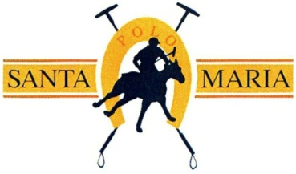
案例二
在先商標 在後申請商標
 vs 
歐盟商標局Mr. Vincent O’Reilly表示該局的決定有一致的格式，對於商標案件的審查也備有檢查表（checklist），讓審查人員核對時能再次以客觀的標準審視（例如對於混淆誤認之虞）自己原先的第一印象是否妥適。
會場討論：有與會者指出，即使法律一致，歐盟商標局的決定也不會一致，重要的是作成決定的理由，像歐盟商標局這麼機械化的操作方式，僅是大量引述歐洲法院、普通法院（general court）判決及歐盟商標局自己在前案處分的見解，而不說理，電腦都可以做處分了！
二、議程2：矯正扭曲或過度補償？藉由除外規定、權利限制以及抗辯重新達成專用權與競爭保護間的平衡 （Correcting the Distortion or Over - Compensation? Rebalancing Exclusive Rights and Protection of Competition Through Exceptions, Limitations and Defenses）
未受扭曲的競爭原則是一種著眼於「商標保護及商品/服務於內部市場自由流通的利益」與「其他市場參與者以合法目的依誠信方法使用標誌的利益」間平衡的分析，特別反應在當商標權人的合法利益未受不利影響時，允許以相同或近似於商標或商標組成部分，使用於指示商品及作為說明性用語使用。經濟要能良好運作，很重要的是取得商標本身在競爭上必須具有中立性（competition - neutral），也就是專用該標誌本身，並不會使得該標誌所有人因排除他人使用，從而具有競爭上的優勢，創意性的文字及其他的傳統商標大部分可以符合競爭中立性的要求，該等標誌的數量無限，並不需要為第三人利益禁止其註冊。反之，由於顏色本身構成的標誌或商品/服務名稱數量有限，賦予商標保護將產生排除他人使用的效果，有礙競爭，法律必須為相關規範，關此，應審視下列問題：
（一）將雙重相同區分為二種類型（Creation of a distinction between two categories of double identity）
雙重相同（double identity），指相同於註冊商標之的標誌使用於相同於該註冊商標指定之商品或服務的情形。報告建議將雙重相同區分為二種類型，一種是用以指示侵權商品或服務的來源，另一種則用以指示商標權人的商品或服務，前者情形下，商標指示來源的功能受到損害，後者情形下，則屬指示性使用（nominal / referential use），並不會影響商標指示來源的功能，但應受雙重相同規定之規範。
依現行法規定，雙重相同的情形下，無須判斷消費者是否產生混淆誤認之虞，但該保護並非絕對，當商標使用於非源自於商標權人的商品或服務，而未影響商標指示來源的功能時，會因為公眾未將之視為識別來源的標識，而不構成侵權。
消費者將商標作為來源的標識，是商標指令第5(1)(a)條及商標條例第9(1)(a)條適用時內在固有的限制。當商標用以指示商標權人的商品或服務時（指示性使用），首先應該適用的，是商標指令第6條與第7條、商標條例第12條與第13條及其他就合法商業溝通（commercial communication）界限為規定之法律（例如歐盟比較性廣告指令）中例外及權利限制的規定。
報告建議在法律前言中釐清雙重相同的二種類型。至於增訂指示性使用的特別規定，以規範使用相同或近似於註冊商標的標誌於商業溝通中，用以指示商標權人的商品/服務或用以行銷真品的情形，並將商標條例第9(1)(a)條及商標指令第5(1)(a)條保留給商標用以指示商標權人以外第三人之商品/服務的情形，將造成現行法條架構的重大改變，所以不建議這麼做。至於無關商標指示來源的品質保證、溝通、投資及廣告等功能，不影響雙重相同時保護範圍的決定，即使該等功能受到損害，亦不影響雙重相同法則所賦予的保護。
（二）引入誠信指示性使用例外（Introduction of an honest referential use exception）
排他權利的範圍及標誌必須作為商標使用（use as a mark）的要件，是馬普研究所為了這個報告舉辦的國際性學術界研討會中重要的討論主題，雖然與會專家普遍認為目前歐洲法院對於這些議題並未有一致的見解，法院的作法也不讓人滿意，但是對於要如何達到更透明及更一致的作法，並未形成共識。有一些人認為「作為商標使用」應該盡可能作寬泛的解釋，以涵蓋商標法規範的所有商標使用態樣，其他人則呼籲勿將商標保護範圍擴張得太大，因為這將增強商標權人禁止他人使用其商標的力量，並以自由競爭與消費者資訊作為代價。有人認為商標法所規範的一些使用態樣，例如指示性使用，若該行為符合誠信慣例，則一開始就不應該被認為是侵權行為，也就是說應該由商標權人證明該行為不法，而不是把證明的責任轉由被指控侵權者負擔，也就是不應以限制或例外這種抗辯的模式來處理。
除了相同於註冊商標的標誌外，與註冊商標近似的標誌也會被用來指示商標權人的商品或服務，例如用於比較性廣告、網際網路關鍵字或平行輸入的真品，在現行法下，這些案件會用混淆誤認的角度來處理，也就是以商標指示來源的功能受到損害為要件。但是在這些情況下，原則上商標指示來源的功能不受影響，並不屬於商標條例第9(1)(b)條及商標指令第5(1)(b)條所規範的情形，該等使用應屬於雙重相同情形下指示性使用的範疇，而應依指示性使用的相關法則處理。
商標指令第6(1)(c)條及商標條例第12(c)條只是商標用以指示商標權人商品或服務的一種情形，較合宜的做法，是以一個較廣的規定，將「誠信指示性使用（honest referential use）」自侵權行為排除。此外，依現行法，指示性使用被認為是與第三人商品有關的使用（ O2案），而且商標指令第5(1)(a)條不僅用以保護商標指示來源的基本功能，還兼及於其他品質保證、投資及溝通功能（ L’Oreal案），結果很多指示性使用的案件會該當商標指令第5(1)(a)條及商標條例第9(1)(a)條的規定，而該條文提供的保護是絕對的，除了功能性的分析外，並不考慮利益間的衡平。雖然很多誠信指示性使用屬比較性廣告的情形，而得援引2006/114/EC指令第4條關於比較性廣告的保護規定，現行法律仍有改善的空間。
故報告建議在法律前言將指示被控侵權人商品/服務的使用以及指示商標權人商品/服務的使用清楚區分開來，並且闡明在第二種情形，無須進行商標功能性的分析。至於新增條文則應就指示性使用為一般規定，並例示現行商標指令第6(1)(c)條及商標條例第12(c)條指示可更換的配件、零件或服務的使用，及現行法未規範的作為評論（commentary）及批評（criticism）目的的使用。法條還必須指明譏諷（parodies）屬評論及批評的特殊型態，亦為該條文所規範，而該使用只要不牴觸工商事務誠信慣例的原則，均在允許的範圍內。
至於比較廣告目的的指示性使用，在符合2006/114/EC指令規定時，亦屬合法。
另外還要注意，以溝通的目的使用商標或將商標使用於藝術作品中，具有言論自由的特性，不屬於商標指令第5(1)條及商標條例第9(1)條商標排他權利的範圍。非用於商業過程中區別商品或服務的使用為前述新條文所規範，即蘊含商標排他權利受到「合理使用（fair use）」的限制。此外，為闡明商品/服務非由商標權人或未經其同意投放於歐盟市場時，不得主張關於該商標之使用為誠信指示使用，商標條例第13條及商標指令第7條應就此為明文規定。
依商標條例第12(b)條之規定，當被告使用一用語於說明商品或服務，則其面對侵權指控時，可主張「合理使用（fair use）」的例外，當該用語僅在特定的地理區域具有說明的意涵時，宜認為前述例外僅能適用於該等特定地理區域，而不及於整個歐盟領域。
（三）改變工商業務誠信慣例的但書規定（Changes to the proviso on honest practices in industrial and commercial matters）
指示商品用途目的的商標使用構成商標效力的限制（商標指令第6(1)(c)條、商標條例第12(c)條），但不限於法條例示的配件或零件情形。依Gillette案，若第三人（1）使用方式造成該第三人與商標權人間有經濟上關聯性的印象；或（2）其使用對商標的識別性或信譽取得不正利益，而影響該商標的價值，或貶抑或詆毀該商標；或（3）第三人以他人標示商標的商品複製品來呈現自己的商品，則該第三人以指示商品用途的目的使用他人商標，並不符合誠信慣例。
故建議商標指令第6(2)條及商標條例第12(c)條明文規定不符合誠信商業慣例的情形，包括使用造成經濟上關聯性的印象、使用影響商標識別性或信譽及使用貶抑或詆毀商標的情形。
（四）改變技術、功能及賦予價值特徵的限制（Changes to the limitations on technical, functional and value - conferring characteristics）
依商標條例第7(1)(e)(i)～(iii)條及商標指令第3(1)(e)(i)～(iii)條的用語，該等條文僅適用於商品形狀商標（shape of product marks），但歐洲法院判例顯示，呈現立體物的平面商標應適用相同於立體商標的審查標準，亦即商標條例第7(1)(e)條及商標指令第3(1)(e)條應適用於平面商標（C-25/05 P－Storck / OHIM案）。此外，該條文僅就形狀作規定太過狹隘，例如美國商標法對於功能性的規定就不限於立體形狀，而可適用於例如顏色、氣味及聲音等所有的商標態樣。
商標條例第7(1)(e)(i)、(ii)條及商標指令第3(1)(e)(i)、(ii)條賦予商標保護的除外規定，是維護智慧財產制度架構下利益的平衡所需，當形狀完全由商品本身的特性或其功能、技術特徵所決定，當該形狀歸屬於單一的製造者，而沒有任何時間限制，會造成市場永久的獨占，導致嚴重的競爭扭曲。但這樣的論理無法適用於商標條例第7(1)(e) (iii)條及商標指令第3(1)(e) (iii)條的規定，該二條文的規範目的並不明確，且會構成兩難：依歐洲法院所形成的標準，只有當商品形狀與該商品過去存在的形式有重大差異時，始具有先天識別性，但依前述二個條文的法律邏輯，這卻會使得該形狀無法受到保護。
這個問題的產生，是因為形狀是否為技術所必要，其判斷標準穩定且客觀，至於形狀是否賦予商品實質價值（substantial value），要視公眾的認知而定，涉及主觀的判斷，而該判斷無疑會隨時間而改變。當形狀最初以其美觀吸引消費者，其後發展出高度的識別性，並主要因為該識別性使得商品受消費者喜愛，則歐洲法院在Philips案就商標指令第3(1)(e)條所為的說理就沒有適用的餘地。
基於前述考量，報告建議修正商標條例第7(1)(e)(i)條及商標指令第3(1)(e)(i)條之規定，使其涵括所有完全由商品本身的特性或其技術效果所決定的標誌，至於商標條例第7(1)(e)(ii)條及商標指令第3(1)(e) (ii)條無須修正，另外，應刪除商標條例第7(1)(e) (iii)條及商標指令第3(1)(e) (iii)條之規定，或修正為決定商品商業價值的形狀必須在經使用取得識別性後，始受保護。
（五）改變抗辯事項（Changes to defenses）
商標指令第6條及商標條例第12條規定商標權人排他權利的3個例外規定：使用自己的名稱或地址、說明性使用及指示商品用途的使用，這些例外的適用前提是使用必須符合工商業的誠信慣例。
1. 自己名稱的抗辯（Own name defense）
歐洲法院對商標指令第6(1)(a)條為寬泛的解釋，不限於自然人名稱的情形（C-245/02 －Anheuser – Busch / Budejovicky Budvar），因此，目前商標指令第6(1)(a)條及商標條例第12(a)條適用於所有的商業名稱（trade names），即便該名稱中不含商業所有人自己的名字。報告認為這樣的見解將使得商業名稱與商標產生衝突時，因為在對抗在後商標時，商業名稱通常被賦予不受限制的保護，因而產生不公平的現象，故報告建議商標指令第6(1)(a)條及商標條例第12(a)條應限於自然人名稱始有適用。
會場討論：雖然馬普報告建議關於自己名稱的抗辯應限於自然人名稱的情形，但大多數講者均不反對該抗辯適用於商業名稱，只要商業名稱的使用出於善意即可。
2. 說明性用語的使用（Use of descriptive indications）
商標指令第6(1)(b)條及商標條例第12(b)條目前主要適用於作為說明性用語（descriptive indication）使用的情形，亦即該用語本身依商標指令第3(1)條及商標條例第7(1)(c)條規定，在未取得識別性的情形下，不得註冊。該商標效力的除外規定應適用於其他欠缺任何識別性的標誌或用語，此外，應擴大商標指令第6(1)(b)條及商標條例第12(b)條以涵蓋商標本身具有識別性，但相關公眾不將之作為商業來源標識的情形，這種情況不應受商標指令第5(1)(a)、(b)條及商標條例第9(1)(a)、(b)條的保護，但會落入商標指令第5(5)條的規定範圍（報告並建議該條文修改為強制規定）。只有使用不符合誠信慣例時，才需要加以禁止。
3. 依國內法所為之未使用抗辯（Non-use defense under national laws）
關於未使用抗辯，商標條例第42條異議程序、第57條基於在先權利的撤銷程序、第99條及第100條的侵權程序有相關規定。但在商標指令，並未強制會員國於異議程序及侵權程序提供未使用抗辯，各會員國可自行決定是否於該等程序提供未使用抗辯。
建議商標指令應給予國內商標相同的保障，在現有的第11(1)條評定的未使用抗辯外，於異議程序增加類似的規定，亦即第11(2)條應改為強制規定。
（六）在先權利（Earlier rights）
商標條例及商標指令對於商標權人不得以其商標權對抗基於在先權利使用相同或近似商標之人，並沒有明確的條文規定（商標條例第99條的規定模糊而不夠明確）。
報告建議在商標條例第9條及商標指令第5條增加侵權主張不得損害在先權利的規定。而這個建議也得到所有講者的認同。
（七）介入權（Intervening right）
商標條例第57(2)、(3)條規定，若在後共同體商標於在先共同體商標或國內商標有未使用廢止情形時取得商標註冊，則該在後共同體商標得免於被評定無效（介入權，intervening right），但侵權條文沒有類似的規定，商標指令則沒有任何關於介入權的規定。侵權案件存在前述情形時，應保護在後商標權人，不僅無須負侵權責任，其商標也不能被評定無效，因此關於侵權，商標條例及商標指令應明定介入權及未使用抗辯的規定。
在後商標申請或註冊時，在先商標有無效事由，得否評定在後商標無效並阻止其使用，商標條例及商標指令並未規定，建議為相關規定，以保障在後商標權人於前述情形主張介入權的利益。
當在先商標未於市場使用，以致不能以混淆誤認之虞或以商標具有聲譽對抗在後商標，即使在先商標經使用後，仍不得以前述理由主張在後商標無效，亦即在後商標權人仍得主張介入權，報告建議應於商標條例及商標指令為相關規定。
三、議程3：共同體商標與國內商標註冊發生擁塞？（To be cluttered or not to be cluttered: Congestion of the CTM and national trademark registers?）
註冊擁塞（cluttering / congestion）是商標社群廣泛討論的問題之一，有些人認為太多商標太容易就取得註冊，以及太多類別只須以低廉的成本即可取得註冊，導致非常難以取得新商標註冊。但有些人則認為註冊商標的數量只是反應歐盟市場上銷售商品的品牌數量而已。也有人提到共同體商標註冊制度吸引大量商標註冊，排擠了會員國內的註冊，加上在先註冊的共同體商標會妨礙在後衝突的國內商標註冊，但該共同體商標可能根本不會在該會員國內使用，這也突顯了共同體商標真實使用的問題。
馬普報告表示，因為證據不佳的關係，不能就商標是否存在擁塞的問題下定論，但也表示現行制度可能有造成一定程度擁塞的傾向。如果註冊擁塞真的存在，那麼應該如何解決，會議上討論到的解決方案包括：
（一）縮短商標延展期間，自現行的10年縮短為7年或5年。
（二）縮短優惠期（grace period），註冊起初為5年，其後縮短為2年。依現行法，註冊5年後應提出據以異議/評定商標於後商標申請案申請公開日5年內的使用證據，其後，則應提供2年內的使用證據。
（三）改變目前註冊類別名稱可取得該類別內所有商品或服務保護的實務作法，必須依指定商品或服務名稱的意涵決定保護範圍，除非類別名稱本身即足以涵蓋該類別內全數商品/服務，否則不能在該類全部商品/服務受保護。
（四）要求商標權人於延展時提出使用證據，但是應提出如何的證據？須提出全部或部分指定商品/服務的使用證據？可否以聲明取代？也都是問題。
（五）將申請註冊基本費可指定3個類別減少為1個類別，並降低申請註冊基本費。
（六）從共同體商標真實使用的認定著手，此外，考慮採取共同體商標已註冊15年，且僅在離特定會員國遙遠的地區使用，則不能防礙該特定會員國內衝突商標註冊的作法。
（七）從嚴認定商標識別性，有認為共同體商標對識別性把關過於寬鬆，使得大量說明性商標取得註冊，應調整識別性認定的標準，但如何才是適當的標準？也是一個問題。
四、議程4：後天識別性該何去何從？（Where do we stand on acquired distinctiveness and where are we going?）
關於後天識別性的討論，主要是針對立體商標中商品形狀商標（shape of product marks）的情形。商品本身形狀若不具識別性、具有說明的用途或為通用的形狀，則不受商標法保護（商標條例第7(1)(b)～(d)條、商標指令第3(1)(b)～(d)條）。此外商標法關於立體商標的可註冊性還有額外的規定，若立體商標僅由商品本身特性所決定的形狀、獲致一定技術效果所必要的商品形狀或賦予商品實質價值的商品形狀所構成，則不能取得商標註冊（商標條例第7(1)(e)(i)～(iii)條、商標指令第3(1) (e)(i)～(iii)條）。
（一）識別性及說明性（Distinctiveness, descriptive character）
1. 議題與判例檢視
歐洲法院判例建立的原則為：不論商標型態為何，識別性判斷的標準並無不同（合併審理案 C-53/01～C55/01－Linde、Winward及Rado案）。但在購買大眾的認知中，像是形狀（以及顏色）非傳統型態商標，相較於其他傳統商標，較不可能會傳遞商業來源的訊息，因此相較於文字或圖形商標，實務上要證明商品本身的形狀具有識別性較為困難（Linde、Winward及Rado案，對於顏色商標持相同觀點 C-104/01 Libertel案）。
原則上，形狀商標與商品通常的形狀越相近，該形狀越可能被認為缺乏識別性，只有當商標與商品通常的形狀有顯著差異，因而具備商標指示來源的基本功能時，才不會被認為缺乏識別性（C-136/02 P－Mag Instruments / OHIM案、合併審理案C-456/01 P及C-457/01 P－Henkel / OHIM案）。至於競爭者得使用該形狀的利益，則非屬商標條例第7(1)(b)條及商標指令第3(1)(b)條的考量範圍（C-173/04 P－SiSi Werke / OHIM案）。
商品形狀商標若具有說明的性質，應予以核駁（商標條例第7(1)(c)條及商標指令第3(1)(c)條），在該條文下，同時應考量該形狀是否應得以自由使用，而不宜賦予商標權。
2. 報告意見及建議作法
雖然說原則上商品形狀商標若與該商品市場通常可見形狀有顯著差異，可取得註冊，但多數的法院及商標主管機關在遵守歐洲法院的法律見解時，似乎對於認定商品形狀具有先天識別性，採取相當謹慎的態度，即便存在認定先天識別性的情形，也常常缺乏清楚的說理。商標條例第7(1)(b)條/商標指令第3(1)(b)條及商標條例第7(1)(c)條/商標指令第3(1)(c)條是核駁商品形狀商標註冊的主要條款，但因該等規定並不是針對商品形狀這樣的非傳統商標作規定（例如商標條例第7(1)(c)條/商標指令第3(1)(c)條關於說明性的例示，均為傳統商標的情形），所以適用不易，這些原因造成歐盟商標局及各會員國內商標局註冊實務的不一致。
要處理這個問題，可以明定證明取得後天識別性為註冊要件，雖然這樣會使少數商標不能以具有先天識別性的理由取得註冊，但這不會造成現行實務作法的重大改變，而且可以消彌現行作法不一致的情形。而且若商品形狀明顯異於習見形狀，在未取得識別性前，通常可以受到商業設計的保護，再配合放鬆後天識別性認定的作法，商品形狀以後天識別性取得保護是實際可行的。
（二）保護的永久排除（Permanent exclusion from protection）
1. 議題與判例檢視
商標指令第3(1)(e)條的重要判例為C-299/99－Philips / Remington案，系爭商標為顯示三頭刮鬍刀的圖形商標，該裁決表示，支持商標指令第3(1)(e)條排除規定的原理在於，避免以商標保護，賦予個人商品技術解決方案或功能特徵的獨占權，而該技術解決方案或功能特徵是消費者可能會希望競爭者商品能具備的。商標指令第3(1)(e)條的規範目的在於避免商標賦予的權利，擴及於用於區別商品或服務來源以外的標誌，而構成競爭者自由提供含有該技術解決方案或功能特徵商品的障礙。關於商標指令第3(1)(e)(ii)條，歐洲法院指出該條文係用以排除基本特徵具有技術功能的形狀註冊，因商標權專用的本質將限制競爭者提供含有該功能的商品，或至少會限制競爭者採用該技術解決方案以使商品包含該功能的選擇自由。關於在有其他形式可達相同技術效果的情形下，商標指令第3(1)(e)(ii)條的規定是否仍有適用的問題，歐洲法院表示，商標僅由商品形狀構成，則不得註冊，若該形狀的主要功能特徵僅用以達到特定技術效果，即便存在其他形狀可達到相同的技術效果，仍不影響該條文適用於核駁註冊或評定註冊無效。基於相同的理由，歐洲法院維持OHIM上訴委員會及普通法院撤銷LEGO積木共同體商標註冊的決定。
在C-371/06－Benetton / G-Star案，歐洲法院被詢問到，若商品外觀（牛仔褲上因針腳安排產生的圖案）起初屬商標指令第3 (1) (e)(iii)條賦予商品實質價值的情形，但其後，經過密集的廣告宣傳取得後天識別性，以至於在該商標提出申請時，該商品的信譽主要來自於該商標的吸引力，而非來自於該形狀所具備的美感，該商品形狀商標得否取得保護？歐洲法院指出商標指令第3(1)(e)條不屬於同條第3項（第3(3)條）得以後天識別性取得註冊的情形，故不能以證明取得後天識別性的方式克服不得註冊的規定。其後，歐盟商標局上訴委員會第一委員會依商標指令第3(1)(e)條拒絕擴音器形狀的註冊，雖然該形狀之前在普通法院的判決中（T-508/08－Bang & Olufsen / OHIM），被認為具有先天識別性。
2. 報告意見及建議作法
依商標條例第7(1)(e)(i)～(iii)條、商標指令第3(1) (e)(i)～(iii)條的用語看來，該等條文僅適用於商品形狀商標，但歐洲法院的判例要求，對於描繪立體物品平面商標的審查，必須適用相同於立體商標的審查標準，故前述條文很可能適用到平面商標（C-25/05－P-Storck / OHIM）。Philips案涉及的是平面圖形，但雙方當事人、承審法院均同意系爭商標為立體商標，歐洲法院也將之作為立體商標來看待。又像在Benetton案，也有人認為牛仔褲上特殊針腳設計構成的圖案，嚴格來說是否屬立體商標是有疑問的。雖然前述條文在適用時被做廣義的解釋，但是條文文字僅侷限於形狀，可能是太狹隘了，美國法的相關條文就不限於形狀，而能適用於例如顏色、氣味及聲音等所有型態的商標。
商標條例第7(1)(e)(i)、(ii)條及商標指令第3(1)(e)(i)、(ii)條是為了達成智慧財產體系架構下利益間的平衡，所為的二種永久排除於商標保護的規定。當形狀僅由商品本身特性所決定或為獲致一定技術效果所必要，若單一製造者始能使用，且沒有任何時間限制，將會造成市場上永久的獨占，而導致競爭的嚴重扭曲。但是這個理由很難套用到商標條例第7(1)(e)(iii)條、商標指令第3(1) (e)(iii)條的規定，該等規定的規範目的並不清楚，而且在非常特殊的設計的情形，也產生判斷上的困境：依歐洲法院的判例見解，只有顯著不同於現存的形狀才會被認為具有先天識別性，但是，如果該設計也對消費者特別有吸引力，依照Benetton案的邏輯，卻會使得該形狀永遠都不能獲得註冊。
會出現這個問題，是因為形狀是否為特定技術所必要，其評估是穩定且客觀的，但是形狀是否賦予商品實質價值（由商品商業上的吸引力來決定），主要是由消費者的認知來決定，牽涉主觀的評價，而該評價無疑將隨時間而改變，而當消費者的評價一旦改變，將直接影響該標識所具有的比較利益型態。當形狀起初以它外觀上的吸引力吸引消費者，但後來發展出高度的識別性，並且主要是因為識別性的因素受到消費者喜愛，歐洲法院在Philips案闡述的基本邏輯就沒有適用的餘地。
綜上，建議修改商標條例第7(1)(e)(i)條及商標指令第3(1) (e)(i)條規定，使適用於所有型態的商標；商標條例第7(1)(e)(ii)條及商標指令第3(1) (e)(ii)條無須修正；商標條例第7(1)(e)(iii)條及商標指令第3(1)(e)(iii)條則予以刪除，或修改規定為：賦予商品實質價值的形狀除非經使用取得後天識別性，否則不得註冊。
（三）欠缺識別性與取得後天識別性（Loss of distinctiveness and acquired distinctiveness (relevant date)）
1. 議題與判例檢視
商標條例第7(1)(b)～(d)條為註冊應予以核駁的規定，歐盟商標局認為不僅申請日不得有該等不得註冊情形存在，自申請日持續至註冊日均不得有該等不得註冊的情形。這樣的解釋被認為與商標條例第52(2)條，商標於註冊後經使用取得識別性時，即不得評定其註冊無效規定的規範意旨一致。因此，歐盟商標局認為在處分時若商標缺乏識別性，即得予以核駁。但是歐洲法院近期的決定（C-332/09 P – OHIM / Frosch Touristik）表示，判斷商標得否註冊的基準日為申請日，似乎意指申請日後商標喪失識別性亦不得核駁其註冊。
後天識別性規定於商標條例第7(3)條及商標指令第3(3)條，若商標經使用取得識別性，不得以商標條例第7(1)(b)～(d)條或商標指令第3(1)(b)～(d)條之理由核駁商標註冊或評定其註冊無效。商標條例明定當商標於申請日前取得識別性，其具有可註冊性，此並為強制規定。此外，各會員國亦可規定商標在申請日後註冊日前或註冊日後取得識別性，即具有可註冊性。歐盟商標局認為商標條例第7(3)條應解釋為商標必須在申請日前取得識別性，歐洲法院支持該看法（C-542/07 P－Imagination Technologies Ltd / OHIM）。歐盟商標局上訴委員會委員表示，若移動判斷可註冊性（例如後天識別性）的時點（relevant date）不致對第三人造成損害，則贊成改以註冊日作為可註冊性的判斷時點。
2. 報告意見及建議作法
若以申請日作為可註冊性的判斷時點，可能造成註冊時不具可註冊性的商標取得註冊，而該商標後來也無法以欠缺識別性或為說明性評定其註冊無效。依商標條例第51(1)(b)條的規定，商標註冊後以商標本身的發展狀況而得以評定其註冊無效的，僅有該商標成為通用名稱的情形。而且對審查人員而言，以處分日判斷可註冊性，較以申請日判斷為容易。
至於後天識別性，商標條例及各會員國商標法對於識別性判斷時點並不一致，使得商標在歐盟內部取得保護的條件有異，應該在共同體商標及國內商標尋求一致性的作法。目前歐盟商標局的實務作法忽視了經由商標使用產生的市場效果，可以使得公眾的認知在數個月內發生變化，如果申請人不能在申請日後以證明後天識別性取得註冊，申請人就必須提出新申請案，這將造成申請人額外的負擔，降低註冊程序的效率；從另一個角度來看，也不宜讓申請日後取得後天識別性的採認損及第三人利益。因此，應將可註冊性的判斷時點自申請日推移至向歐盟商標局證明商標取得後天識別性之日，而無須提出新的註冊申請，而該證明取得識別性之日應登載於註冊簿並公告，而成為判斷衝突權利何者在前的申請日，且若商標在註冊後取得識別性，不得評定該商標無效（商標條例第52(2)條）。第三人在註冊商標未具識別性前取得的權利會作為介入權（intervening rights）處理，亦即它們不會被以存在在先商標為由，而受到該商標的爭議。
報告建議在法律前言或商標條例第7(1)條及商標指令第3(1)條明定判斷絕對不得註冊理由的相關日期為處分日，商標條例第7(3)條及商標指令第3(3)條應明定申請日後註冊日前得為後天識別性的證明，此時，用來決定商標間衝突的申請日應作相應調整。
會場討論：德國現行作法是允許申請日後取得識別性的商標註冊，並由德國商標局決定該申請案的申請日。有講者提出在國際註冊的情形，若在原屬國因為申請日移動，使得該時間晚於指定國的註冊時間，會是一個問題。又共同體商標權起算時點為申請日，若一案指定二個類別，因為其中一個類別的申請日移動，可能產生一個案件有二個不同商標權期間的情形。因為有上述問題存在，大多數講者不支持移動申請日，而贊成由申請人另案提出申請。但馬普研究所的代表表示，其實報告的建議並不是真的去改變申請日，而是只有在有決定商標衝突的需要時，才會去考慮挪動後的申請日。
（四）共同體商標保護的地域問題（Further territorial issues of CTM protection）
商標條例第7(3)條規定，不具識別性或說明性的不得註冊事由，得藉由使用取得的識別性而克服。歐盟商標局實務上要求必須要證明商標在歐洲共同體不具識別性的部分取得後天識別性，這樣的原則與同條第二項的邏輯相呼應，並受到歐洲法院的肯認（C-25/05 P－August Storck ）。
就文字商標而言，歐盟商標局要求證明於使用或知曉該文字的歐盟地區取得識別性；就由形狀或顏色構成的商標而言，通常要求於整個歐盟地區取得識別性，雖然如此，歐盟商標局並不要求申請人就每一個個別會員國提出證據，而是將歐盟內的市場納入考量，普通法院的判例似乎有要求申請人證明在所有的會員國取得識別性的意味（普通法院案件T-399/02－Eirocermex、T-402/02－August Storck），而歐洲法院肯認普通法院的見解（歐洲法院案件C-25/05－August Storck）。
雖然對於後天識別性所要求的地域證明看法不一，但基於共同體商標的單一性特質，經由使用而於原先欠缺識別性的歐盟區域取得的識別性的原則，應予以維持。例如申請的共同體商標在歐盟境內某種語言有說明性，即使該語言僅在一個小的會員國使用，仍須在該會員國取得識別性，否則不得註冊。不論缺乏識別性的是語言或是語言以外的事項（例如形狀或顏色），宜認為必須證明在該不具識別性相關區域的大部分市場具有識別性，始符合後天識別性的要求。
此外，雖然巴黎公約（Paris Convention）第6條之5第C項規定，決定一商標是否受保護應考量一切實際情形，尤其是商標已使用之時間長短（此為強制規定），該原則也為歐洲法院判例（C-363/09－Postkantoor）所肯認，但是歐盟商標局及歐洲法院對於使用期間的長短並未施以足夠的注意，也不常將之作為判斷經使用取得識別性的決定性因素。因此，建議引入巴黎公約第6條之5第C項的規定，藉由該規定的適用，申請人得以證明他實質上專用商標於歐盟相關區域，作為主張後天識別性的表面證據，並無須提出市場佔有率或爲推廣該商標所為的投資金額。
依商標條例第7(2)條的意旨，商標必須於原先不具識別性的區域取得後天識別性，始得註冊。但適用上比較有爭議的，是例如形狀或顏色這種在任何地方均不具先天識別性的情形，如果遵循普通法院現行見解，該等商標必須證明於每一個會員國都取得識別性，這將使得該等商標極難取得共同體商標註冊。此外，依國別（country-by-country）判斷識別性並不符合歐盟為單一市場的基本原則。因此報告建議，判斷識別性時應將歐盟視為一個整體，並且建議採納巴黎公約第6條之5第C項的精神，判斷後天識別性時，應將該標誌實質使用且未受第三人挑戰的期間納入考量。
會場討論：主談人提醒，將「使用期間長短」納入後天識別性考量，並不是只考慮使用期間長短而已，例如短時間的密集使用可取得後天識別性，而長時間少量使用，可能仍無法證明取得識別性。
五、議程5：司法管轄與執行（Jurisdiction and Enforcement）
管轄與執行的議題係透過實際案例的演練來進行：
Alpha公司為一德國小型機件製造商，擁有一星狀圖形商標，在小型機件取得共同體商標註冊保護。Beta公司總公司位於愛爾蘭都柏林，Beta公司亦從事小型機件的事業，並使用了一個與Alpha星狀圖形商標非常近似的商標，Beta公司已在愛爾蘭及波蘭販售商品，並計畫進入德國市場，最後，Beta公司希望在所有的歐盟會員國銷售小型機件商品。
依照商標條例第97條的規定，Alpha公司可在都柏林對Beta公司提出侵權訴訟，而都柏林法院依同條例第98條的規定，對於歐盟全境發生的侵權行為及侵權威脅行為（threatened infringement）有管轄權，該法院得依同條例第102條的規定，對歐盟境內所有發生侵權及侵權威脅的地區發給禁制令。
若Alpha公司不向都柏林法院而向德國法院提起侵權訴訟（商標條例第97(5)條），則依同條例第98(2)條之規定，德國法院僅對德國境內的侵權及威脅侵權行為有管轄權。Beta公司計畫進入德國市場即涉及侵權威脅的問題，所謂侵權威脅，指存在危急且直接危險（serious and immediate danger）的情形，例如寄送樣本到德國境內，屬侵權威脅的情形；至於在德國以外的愛爾蘭、波蘭等歐盟會員國銷售商品，不構成德國境內的侵權威脅，此外，亦不能僅以Beta公司的商品說明書包含德文，認定於德國境內存在侵權威脅，因為奧地利、瑞士等國家也有使用德文的情形。
關於侵權損害賠償的計算方式，過去極少有商標權人主張以所失利益（loss of profit）作為計算基礎，因為這表示商標權人必須公開它的營業秘密。德國聯邦最高法院發展出以侵權人所得利益計算損害賠償的方式，實務上會要求被告揭露包括獲益及成本的資訊，但這些獲益及成本必須實際上與侵權行為有關始屬之。
都柏林法院作成判決後，其他會員國必須依照都柏林法院的判決來執行，例如若Beta公司在波蘭違反了法院命令，仍屬違反愛爾蘭法律，必須依照愛爾蘭法律來處理，又例如依波蘭國內法，侵權行為人不負都柏林法院判決的特定責任，波蘭的國家法院必須尋求相關的國內法以確保都柏林法院的判決在其國內依相當的方式執行（C-235/09－DHL / Chronopost）。至於若是Beta公司的子公司繼續為侵權行為的情形，因該子公司獨立於Beta公司，並不受都柏林的法院判決拘束，Alpha公司不能以該對Beta公司的判決對Beta的子公司執行。

參、「商標與網際網路歐洲研討會」會議情形
本次「商標與網際網路歐洲研討會」包含5個議程，主辦單位INTA邀集了WIPO資深官員Mr. Brian Beckham與ICANN（The Internet Corporation for Assigned Names and Numbers）理事會主席Dr. Stephen Crocker，還有熟稔網路侵權實務之法律顧問、律師，以及Google公司代表擔任主講人，除了就ICANN即將實施的新型通用頂級網域名稱(New Generic Top Level Domains)註冊對品牌經營者之影響與商標保護機制提出說明外，同時以美國與歐洲法院近期判決為例，探討搜尋引擎業者、網路交易平台業者涉及商標侵權責任之判斷原則。另外，在網路世界裡跨國界的資訊快速流通，社群媒體（social media）與特定網域名稱（domain name）往往也成為犯罪者積極運用的工具，對於中介者（例如：網域名稱註冊機關、社群網站管理者、伺服器或網路資料託管服務提供者）而言，可能涉及之侵權責任及因應政策亦有許多討論。
本次研討會各議題主持人、主講人及提問者大多在輕鬆的氣氛下充分進行意見交流，雖然ICANN的政策得不到大多數人的認同，尤其是昂貴的申請費用（每個申請案申請費用18.5萬美元，還有後續的年費），的確令品牌經營者退卻三分，而ICANN理事會主席Dr. Stephen Crocker一再強調其為非營利組織，大部分費用將用於對申請的評估及維持網路系統運作的安全與穩定，基於ICANN對智慧財產權的重視，對於商標保護各項議題的解決方案皆列為年度會議的討論重點，藉由公開徵求意見與建議，對於商標保護有更多實際執行上的措施。
- 議程1 「New Generic Top Level Domains (以下簡稱New gTLDs)」
（一）ICANN自2012年1月12日至4月12日開放第一波New gTLDs申請註冊，允許使用各種語言的企業名稱、商標名稱、地理區域名稱、服務型態名稱成為頂級網域名稱，例如：「.canon」、「.hitachi」、「.apple」、「.paris」，註冊申請者將按照申請順序來取得網域名稱。以往企業申請的頂級網域名稱分為兩種類型，包括屬性型頂級網域名稱（gTLD），以及國家代碼頂級網域名稱（ccTLD），目前ICANN審核通過的屬性型頂級網域名稱（gTLD）有22項，多以不同的領域類別命名，用來區分網站屬性，像是.com、.edu、.org等；國家代碼頂級網域名稱（ccTLD）之註冊則是由各國或地區之註冊管理機構(registry)管理，該機關通常負責維護網域名稱系統正常運作及相關註冊管理之事項，例如：台灣的TWNIT、中國大陸的CNNIT、英國的Nominet ，該等註冊管理機構通常會委託網路服務提供業者（ISP）成為實際受理註冊的機構（registrar）。法人組織申請New gTLD須向 ICANN遞件，最短約需要9個月之審核時間，審核流程分為三個階段，包括審查申請文件的完整性、初步審核，以及通過申請後的授權作業。如果審核過程中有爭議，最長可能延到約20個月。
（二）對品牌經營者而言，究為威脅還是機會?
ICANN 認為開放New gTLDs可以促進競爭並對網路社群帶來潛在利益，有別於國家代碼頂級網域名稱（ccTLD）只限於2個字數，屬性型頂級網域名稱（gTLD）只限於使用3個字數，New gTLDs則可以不限字數，以各種形式的名稱申請註冊。New gTLDs將創造一個獨特的機會，使得品牌經營者得以簡單易記的名稱擴展自己的品牌和服務，並獲得自己專有的網路空間，擁有管理第二層網域名稱的權利，這些網域名稱可以幫助企業鞏固品牌，提高曝光率，保護品牌安全，以及增加和用戶的互動與信任。但不可避免的，也相對提高網路蟑螂利用機會搭上既有品牌信譽進而搶註相同或近似的網域名稱，對知名品牌的企業經營者而言，即使不想申請網址，也可能為了避免自己苦心經營的品牌被濫用，得搶下與品牌相關的頂級網域名稱，對商標權人而言，為了維護網路商標權，可能相對須付出更多爭議解決費用的支出。
（三）商標保護機制：
因應New gTLD開放後，可能衍生的商標保護問題，ICANN規劃了以下措施:
1、建立商標訊息交換中心(Trademark cleaning house)，對於在各國已經註冊在案的商標建立龐大的資料庫，在New gTLDD 開放申請時都應該先經過Standard Sunrise的時間，允許商標擁有者先行註冊。
2、透過統一快速暫時停止系統(Uniform Rapid Suspension簡稱 URS)，對於經申訴的商標侵害的申請案件，藉由較有效率的爭議機制中止或暫緩有侵權可能性的New gTLD 字串的申請。目前URS的運作模式為，商標權人對於疑似侵權或搶註網域名稱的註冊人，可以向URS Provider提出申訴，如果註冊人對於申訴事由未於14天內回復，審查員可依以下標準審查是否應中止註冊申請：（1）網域名稱與下列商標使用相同或近似的文字而致消費者混淆；（a）申訴人所擁有經國家或區域註冊並使用中的商標（b）法院訴訟確定有效的商標（c）受到法規或條約特別保護的商標。(2)註冊人對網域名稱不具合法權利（legitimate right）。（3）網域名稱被惡意註冊或使用。若經認定申訴理由成立，就會通知registry operator鎖住註冊人資料，亦即網域名稱伺服器會重新導向到URS Provider的訊息網頁，於該網頁無法提供任何服務(包括第三人的廣告)，且所有原始註冊資料不得刪除、修改或移轉。
2、Thick whois：修改目前的註冊管理機構與註冊人的定型化契約(Registry Agreement) 來要求註冊管理機構 提供更完整的Whois(即為”Who is”，係網域名稱及IP 位址的查詢工具)服務。
3、授權後爭議解決程序post delegation dispute resolution procedure (PDDRP)：New gTLD開放申請後，取得頂級網域名稱註冊的法人將成為註冊營運機構(registry operator)，也就是需負責其第二層網域名稱(second level domain name)資料庫的維護及註冊事宜，為了避免網域名稱之申請過於浮濫而影響商標權人之權利，對於註冊營運機構(registry operators)侵權責任的認定，必須訂定明確的原則。ICANN採用了屬於商標保護機制之一的 “PDDRP”，目的在於提起法律訴訟之前，商標權人可以採取一個較為有效率(節省時間及金錢)的方式來終止註冊，惟無法請求金錢上的損害賠償。前提要件是，商標權人必須提出清楚而可被採信的證據，足以證明註冊營運機構肯定的引導(affirmative conduct)註冊人，使其使用與申訴商標相同或近似的網域名稱，以致消費者無從識別商品來源係來自商標權人或網域名稱註冊人，並從銷售該網域名稱獲得利益；或者證明註冊營運機構係惡意的，且從相同或近似於申訴人商標的系統性網域名稱註冊中獲得利益。
- 議程2「搜尋引擎與網路交易平台 」
隨著網際網路之興起，在網路上購物已成為消費大眾普遍使用 的交易方式，而利用關鍵字廣告也成為企業行銷商品的利器。然而，從網路世界層出不窮的商標侵權爭議可看出被指控侵權的對象經常延燒到網路交易平台業者或搜尋引擎業者，例如：Google、eBay等。就商標權人而言，若競爭者以相同或近似其商標的文字作為關鍵字廣告，導引消費者至廣告主的網站，可能造成商標權人交易機會流失，為有效防堵侵害的發生，自然想對搜尋引擎業者採取法律行動。同理，對於仿冒商品被置於網路交易平台上拍賣，商標權人亦認為網路交易平台業者應採取更積極的態度，從源頭阻斷侵權的發生，否則就可能涉及商標侵權行為。
（一）Google公司法務處長Mr. Harjinder S. Obhi表示，Google公司最大的任務就是盡量滿足使用者，使他們在網路世界中能快速找到任何想得到的資訊，同時認為關鍵字廣告只是提供廣告的空間(advertising space)，並不是銷售關鍵字。在政策上，Google公司明文禁止廣告主(advertiser)侵犯智慧財產權，並建立了商標申訴程序(trademark complaint procedure)及訂定仿冒政策(counterfeit policy)。原則上，Google公司規定，除了轉售商以外，其他廣告主的廣告內容不得使用他人商標。在歐盟，美國，加拿大，日本，中東，非洲地區，Google公司並不限制廣告主不得使用他人商標作為關鍵字，但於收到商標權人申訴書後，仍會進行有限度的調查，確認該結合特定廣告的關鍵字是否會造成消費者對該廣告主與商標權人商品或服務來源之混淆，如果它的確造成消費者混淆，則會根據該投訴刪除特定的廣告。在澳大利亞，巴西，中國，香港，澳門，紐西蘭，韓國及台灣地區，Google公司收到商標權人申訴後將會檢視被申訴廣告，若有將商標用語(trademark term)直接用於廣告內容或是當作關鍵字使用，將要求廣告主從廣告文字或關鍵字清單中刪除該商標用語，並防止日後再使用該商標用語的廣告。
另外，Google公司明文競止廣告客戶​銷售或推廣仿冒商品，並設計簡單的表單供商標權人直接於線上申訴，對於合理的投訴均會予以調查，若為屬實，將禁用或終止該廣告。
（二）關鍵字搜尋、網路購物市場涉及商標侵權之案例分析
1、美國
美國在2011年上半年網路廣告的收入逼近150億美元，而關鍵字搜尋更是網路廣告中最主要的收入來源，今年以來已占了所有網路廣告收入的49%。然而，法院至今對於使用他人商標作為關鍵字搜尋究竟合法與否，似乎仍未獲得共識。
在2011年的案例中，美國法院對於關鍵字搜尋所涉商標侵權的爭議已不再僅是買賣別人的商標作為關鍵字搜尋是否構成商業上的使用，因為2009年4月第2巡迴上訴法院於Rescuecom Corp. v. Google, Inc.案中，已確認Google Inc.銷售關鍵字的行為符合美國藍能法規範之商業上的使用。然而，符合商標使用只是決定商標侵權的門檻，另外一個關鍵性要件則是消費有無因該關鍵字廣告，發生對廣告主與商標權人商品來源的混淆誤認。
(1)為什麼買賣關鍵字被認為構成商業上的使用?
在Rescuecom Corp. v. Google, Inc.一案中，Google Inc.向廣告客戶展示、提供與販賣Rescuecom Corp.的商標，利用「關鍵字廣告(AdWords)」程式，亦即廣告主向Google Inc.購買關鍵字，當網路使用者鍵入此關鍵字時，搜尋結果會出現廣告主的廣告以及連結，同時也利用「關鍵字建議工具(Keyword Suggestion Tool)」程式，建議廣告主購買關鍵字。第2巡迴上訴法院認為Google Inc.向Rescuecom Corp.的競爭者推銷關鍵字時，有向廣告客戶展示、提供與販賣原告Rescuecom Corp.的商標，且Google Inc.對Rescuecom Corp.商標的使用及外部展示已構成商業上的使用。隨後，在Network Automation, Inc. v. Advanced Systems Concepts, Inc.案中，第9巡迴上訴法院亦採用與第2巡迴上訴法院在Rescuecom Corp.案相同的觀點，基於Network Automation, Inc. v. Advanced Systems Concepts, Inc.同為販售作業調度與管理軟體的公司，身為競爭者的Network Automation, Inc.向Google公司購買Advanced Systems Concepts 的商標文字”ActiveBatch”當做關鍵字，已構成藍能法規定的商業上的使用。
(2)混淆誤認之虞的判斷原則
關於混淆誤認之虞的爭議，美國法院在最近案例中呈現不同的看法，畢竟有無混淆之虞是事實認定的問題，目前並未形成普遍認同的通則。在Binder v. Disability Group, Inc.及Products LLC v. Snuggly Plushez LLC二個案子，地方法院判定被告須負侵權責任的考量因素主要在於：(a)商標近似程度高(b)原告提出消費者實際混淆之證據，例如：Binder v. Disability Group, Inc.案中原告提出的調查顯示，有17個人受到關鍵字廣告影響而造成混淆；在Products LLC v. Snuggly Plushez LLC案中，則有明顯證據顯示被告在使用原告的“Pillow Pets”和 “My Pillow Pets”商標當作關鍵字廣告後，其網站上訪客瀏覽紀錄顯著增加，且原告提出消費者之所以到Amazon.com購買被告的商品，乃源於他們腦海中已形成購買原告寵物型枕頭的錯誤印象。
另外，在Network Automation, Inc. v. Advanced Systems Concepts, Inc.案中，地方法院引用同涉網際網路侵害問題的Brookfield Commc’ns, Inc.v .West Coast Entm’t Corp.一案,僅予審酌商標的近似程度、商品的類似程度以及行銷管道等事實即做成商標侵權的認定，第九巡迴法院則就Sleekcraft案中揭示的八大要素逐一檢視，尤其對於(a)商標的識別性；(b)有無實際混淆的證據；(c)網際網路使用者日漸增加的精明程度(increasing sophistication of Internet users)；(d)搜索關鍵字結果所顯示的廣告標示、廣告外觀與廣告內容等事實，予以判斷Network Automation有無造成商品來源的混淆或初期利益混淆(initial interest confusion)。第九巡迴法院指出，現今零售商普遍將網際網路視為行銷工具，且對習於網路購物的消費者而言，關鍵字廣告為其熟悉的方式，自然對搜索結果能做較為精緻的辨識，消費者應能了解商標與贊助商連結(sponsored link)不一定有所關聯，因此廢棄原審判決。
至於備受關注的Rosetta Stone v. Google一案，維吉尼亞州東區地方法院於2010年之簡易判決結果為，Google公司不須負侵權責任。Rosetta Stone不服，向第四巡迴上訴法院提起上訴，理由包括：地方法院錯誤引用功能學說（functionality doctrine），錯誤地看待混淆誤認的事實，並主張Google應負商標輔助侵權責任、代位侵權責任、淡化商標的識別性等。Rosetta Stone在言詞辯論時，特別指出Google從事幫助侵權的行為，尤其在Rosetta Stone通知Google取下涉有侵權的廣告後，Google仍持續對已知仿冒者銷售Rosetta Stone的商標作為關鍵字廣告。Google公司則抗辯以，Rosetta Stone無法證明其指控的網站係銷售仿冒商品，而非轉售或銷售Rosetta Stone的合法商品，按照Google公司的政策，無法馬上取下（take down）該廣告主的贊助商連結廣告。雖然本案迄今懸而未決，第四巡迴上訴法院言詞辯論的小組會議認為，地方法院的判決犯了許多法律見解上的錯誤，包括商標淡化及功能學說等。本案涉及諸多論點的解釋與事實認定之釐清，對於網路廣告的商標侵權爭議將產生指標性的意義，後續發展備受相關業者關注。
2、歐洲
在歐洲，法院認定商標侵權的形態包括以下三種：(1)使用相同的商標在類似的商品/服務上；(2)使用近似的商標在類似的商品或服務上，有致消費者混淆誤認之虞；(3)與著名商標近似的標識，雖使用在不類似的商品或服務上，因無正當理由而致損害該著名商標的識別性(淡化)或取得不正利益。
歐洲法院在2010年3月23日Google France案中，認為Google公司不須負有侵權責任的原因在於，該公司只是建立使用關鍵字廣告的技術，儲存近似或相同於他人商標的關鍵字與安排展示相關廣告，並收取服務費用，僅為一般的經濟活動，並無在交易過程中使用商標(use in the course of trade)，故不構成商標使用。對於引用服務提供者（referencing service provider例如: Google公司)而言，除非知悉儲存或處理的廣告資料係違法的，卻沒有移除或禁止使用，否則不被認為有侵權行為。
另外，判斷是否涉及侵權應考慮的是有無對該商標功能（指示來源及廣告）產生不利的影響。一般而言，當使用者輸入關鍵字後，廣告連結通常顯示在搜尋結果頁面的上方或旁邊，而且商標權人商品及廣告的網頁亦會出現在其中，對於商標權人廣告功能並無不利的影響。又使用他人商標作為關鍵字廣告，若造成網路使用者對商品來源的混淆，亦即將廣告主的商品錯誤地聯想為商標權人的商品，即對指示商品來源的功能產生了不利的影響。
在Interflora一案，歐洲法院首次考慮了使用他人商標作為關鍵字廣告對投資功能的影響，如果廣告主關於該商標的使用，實質上妨礙了商標權人使用其商標以取得或維持能夠吸引消費者並保持商品忠誠度的聲譽，則商標投資功能受到影響，惟其判斷應由各國法院就個案事實認定。另外，有關是否造成對著名商標識別性淡化（dilution）及搭便車（free riding）之疑義 ，歐洲法院之見解為，如果具有合理知識的網路使用人瞭解商標所有權人與廣告主之間並無關聯，就不構成淡化；又如果網路廣告主使用著名商標作為廣告字，僅是提供另一個商品或服務替代品之選擇，並不作為銷售假冒商標權人商品之要約，則可視為使用商標之正當事由，而不被視為有搭便車（free riding）之嫌。
另外，在L'Oréal v eBay一案中，L'Oréal 認為eBay沒有積極的管控網路交易平台之商標侵權行為，任由賣家在交易平台上販售仿冒品，以及銷售關鍵字廣告協助交易平台使用者找到仿冒L'Oréal品牌之商品，但eBay認為其適用歐盟電子商務指令（EU E-Commerce Directive）下有關網路服務提供者之免責條款。歐洲法院對此案的見解為，網路交易平台業者若有扮演主動的角色，掌控或知曉仿冒商品之販售資料，並不適用歐盟電子商務指令之免責條款，另外，若網路平台交易業者明瞭賣家在該交易平台有商標侵權之銷售行為，卻沒有立即從其網站上取下相關資料，則網路平台業者也無法享有免責權。
三、議程3「INTA網路委員會最新概況」
本議題主講人INTA對外關係經理Mr. Claudio DiGangi 主要就2010~2011網際網路委員會(Internet Committee)之組織任務，以及參與的工作現況提出重點報告。
（一）國際商標協會（INTA）設有網際網路委員會(Internet Committee)，其任務在於確保商標在網際網路能得到與實體世界相同的保護，並使得消費者在網路上購買產品和取得服務時能做出安全、可靠及明智的選擇。INTA之組織架構如下圖:

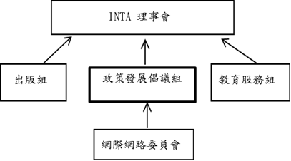

(二) New gTLD議題：自2010年6月新加坡會議通過new gTLD 提 案後,議題已由政策討論轉變為執行面之規劃，於是展開New gTLD交流計劃，包括支持與協助發展中經濟體之申請，持續營運系統之正常穩定運作，批次申請的規劃，建立商標保護機制，例如：商標訊息交換中心 （Trademark Clearinghouse）、 統一快速暫時停止系統(Uniform Rapid Suspension System ；簡稱URS) 等。
（三）網域名稱爭議與商標保護部分：
1、於美國眾議院推動防止網路上對經濟創造力之實際威脅與智慧財產竊盜法案(PROTECT IP Act)，以及參議院提起禁止網路盜版法案 Stop Online Piracy Act(簡稱SOPA)之立法過程提供意見。
2、推動反仿冒貿易協定Anti-Counterfeiting Trade Agreement (ACTA)，該國際貿易協定旨在建立一個國際法律框架，以解決國際上仿冒商品與盜版猖獗的問題，主要內容包含民事和刑事補救措施、海關和邊境措施與數位環境中之執法問題（主要與著作權有關）；2011年10月在東京舉行了反假冒貿易協定簽字儀式，與美國，澳大利亞，加拿大，日本，摩洛哥，紐西蘭，新加坡，韓國簽署該條約，歐盟，墨西哥和瑞士也出席了該儀式，並表示支持態度。
3、ICANN GNSO承擔了關於WHOIS(網頁介面的網域名稱及IP 位址的查詢工具)的4個工作計畫，經參酌公眾意見彙整之定案報告預定在2012年4月公布。
(四) 網路商標使用相關問題:
1、網路詐騙(Internet Fraud) 係指利用網路提供之服務或軟體接近潛在的受害者，並進行詐騙行為，通常發生在網路聊天室、電子郵件、訊息看板及網頁。最常見的網路詐騙方式為散佈流氓安全軟體(rogue security software)，詐騙者從各種不同的數據庫獲取有關商標的訊息，並竊取個人資料，然後發送有關政府請求募捐的消息，誘導捐助人將錢轉入參與詐騙行動者的金融機構帳戶。為保護商標權人及消費者免於受到網路詐騙，INTA網路委員會已完成常見網路詐騙事件的調查，以及品牌所有人經常面臨的各種網路詐騙類型分析，從而提出具體建議，並由INTA成立專責小組制定計畫，教育消費者避免受到商標網路詐騙，並考慮推動立法工作，以解決網路詐騙日益盛行的問題。
2、Web 2.0是一種新的網際網路方式，通過網路應用 (Web Applications）促進網路上人與人之間的訊息交換與協同合作，其運作模式係以用戶為中心，例如：維基百科Wiki、微博Twitter、Facebook、Google閱讀器、YouTube等，INTA網路委員會已完成主要社群媒體(Social Media)網站的政策調查及摘要，並公布張貼在INTA的網頁。
四、議程4「社群媒體(Social Media)的興起：品牌所有者，廣告主和使用者的可能面臨的法律風險和利益。
本議題以專家小組方式進行討論，由義大利DLA Piper 資深律師Mr.Giulio Coraggio擔任主持人，就社群媒體(Social Media)現況及可能衍生的法律問題進行分享與討論。
- Web 2.0為一個利用Web的平台，主要特色為用戶產生內容(User-generated content)，亦即網站內容係由每位使用者的參與所產生，每個人參與產生的個人化內容，藉由人與人（P2P）的分享，形成了現在Web 2.0的世界。許多圖片、視頻、博客、論壇、社交、Wiki、問答、新聞、研究類的社群網站，例如：維基百科、微博、Facebook、YouTube都使用了這種方式。網站經營者對於用戶所提供一切數據與資料的保存和發表負有一定的責任，用戶生成內容網站管理員會檢視全部或部分的用戶生成內容是否違反了當地法律與網站的規定，尤其關於用戶提供內容是否有侵犯著作權，或者有違反當地道德文化的冒犯性或猥褻性言論。網站管理者與用戶之間會透過定型化契約條款或雙方半許可的協議方式，以釐清涉有侵害智慧型財產權之責任歸屬。
- 粉絲專頁(fan page )是企業行銷廣告常用的工具，透過這個功能可以在Facebook上召集粉絲、組織社群，也可以透過Facebook讓自己的部落格曝光，達到網站匯集人氣的效果，並且可以允許使用者在專頁上進行互動式的討論、分享，以達到社群交流的目的，隨著Facebook用戶之增加，已成為企業進行廣告行銷非常喜愛的應用程式。
- 隨著Facebook、Twitter、Blog、YouTube等社群媒體(Social Media)之崛起，跨國界的資訊得以迅速流通，只要一有議題拋出，短時間內就能凝聚強大的社群力量，無論是正面或反面的回應，都令身處在議題風暴者，不得不向強大社群力量所形成的輿論壓力低頭。水可載舟亦可覆舟，對品牌所有者或廣告主而言，善於利用社群媒體的傳播力量，可作為行銷廣告的利器，因為口耳相傳形成的口碑對購買決策具有最大的影響力，尤其是來自同儕之間，但企業經營者若稍不用心維護信譽，品牌形象亦可能毀於旦夕。
- 網路隱私權
所謂的「Cookies」係指一種網路技術，當網路使用者造訪或進入設有Cookies網站時，此一網站的伺服器會主動要求造訪者使用的瀏覽器出示特定的ID，如果無法提供，則該網站伺服器會自動發出ID到造訪者的硬碟，以記錄造訪者日後在該網站從事的活動。因此，Cookies可以辨識使用者IP位址、經常連結的網頁。對於企業經營者而言，透過造訪者瀏覽網頁的分析，就能夠得知其個人資料、喜好興趣，尤其對於電子商務業者，更能從購物者傳輸的交易資料及購物記錄，得知使用者的消費傾向及喜好，進而採取主動的廣告攻勢。
依據歐盟的隱私和電子通訊指令(Privacy and Electronic Communications Directive)規定，網站或其他於該網站進行廣告的廣告商（例如：贊助商連結廣告）欲利用Cookies軟體儲存或追蹤造訪者瀏覽記錄，必須事先徵求用戶​​同意，該法令已於2011年5月25日生效。此規定對網路使用者具有正面效益，因為他們有權利選擇什麼樣的瀏覽資料將會被造訪網站或其他廣告商所儲存、利用。原則上所有的企業都必須遵守該法律，但不可否認的，在進入瀏覽網站後，視窗跳出一連串問題要求造訪者一一回答後才能瀏覽造訪的網頁資料，的確帶給網路使用者不愉快的經驗。英國企業主認為主管機關應給予一段寬限期，讓企業自行尋求可行的解決方案。在技術上，微軟公司的IE9和Mozilla公司的Firefox最新版本已經提供可以避免網路使用者瀏覽資料被收集擷取的瀏覽器， Google公司亦在整合所謂的“請勿追踪” (Do Not Track)的技術到Chrome瀏覽器，用以保護用戶資料，或許技術上的突破同樣可以達到保護消費者隱私權的目的。實務上，The Information Commissioner's Office (ICO)已同意給企業緩衝時間，尋求最佳的解決方案，以平衡網路使用者與企業經營者間的利益。
五、議程5「網域名稱訴訟策略」
英國Nominet註冊管理機關律師Mr.Nick Wenban-Smith於會議中表示，網域名稱註冊管理機關(registry)負責管理運作一個開放性的系統，在先申請先獲得位址分配的機制下， 將不可避免地成為訴訟的對象，除了法院正式的司法調查外，還可能面臨涉及違反競爭法的訴訟。Mr.Nick Wenban-Smith以Nominet為例，說明該機關面對網域名稱涉及犯罪事件時，配合執法機關中止（suspend）網域名稱的相關政策。
- Nominet在過去24個月來配合法律執行機關與警察機關對涉有犯罪活動的網域中止運作（Suspension of a domain），從實務經驗中，Nominet認為在缺乏法院參與下，外界一直抱怨警察權力的濫用，又Nominet於接獲警方請求後，若沒有實施內部審查確認有無違反服務條款，恐會增加錯誤停止網域（wrongful domain suspension）的機率，從而影響到註冊人的聲譽及實質經濟上的損失，雖然到目前為止，尚未發生註冊人請求損害賠償的法律行動，但是依照合約規定，註冊人係有權向Nominet請求賠償。
- 對於網域名稱濫用政策(abuse policy)究竟該由註冊管理機關（registry）、受理註冊機關（registrar）或託管服務提供者（hosting provider）執行，各方一直有所爭執，事實上警察機關可以請求託管服務提供者（hosting provider）直接移除個別惡意的網頁，而受理註冊機關（registrar）直接擁有註冊人的登記資料，應比註冊管理機關更適合追蹤調查個案的犯罪事實。但是，基於Nominet授權的3,644個受理註冊機關（registrar）中有412個位於英國之外，許多執法機關和權利人調查的網域託管服務提供者也往往不設在英國境內，根據調查經驗，這種案件最終往往沒有著落。為了限制對消費者的傷害，在緊迫的情況下，有必要立即採取行動，這時，Nominet所能採取的中止網域運作(Suspension of a domain)，就成了最佳的措施。
- 歐盟電子商務指令(E-Commerce Directive)關於網路服務提供業者的免責條款僅限於網路資訊流通管道、暫時存取及儲存服務提供者，Nominet的角色是授權網域名稱的使用，是否適用免責條款仍有不確定性，尤其在警方及執法機關因已知網域涉嫌犯罪而要求暫停運作時，Nominet若不配合執行，恐怕難逃侵權訴訟之責。
- Nominet 認為現行註冊合約（contract of registration）對於中止網域運作的規定仍有所不足，必須調整相關服務條款（terms and conditions），以確保Nominet免於陷入侵權之爭議，並避免做錯誤的網域中止，以兼顧註冊人與社會大眾的利益。經過內部工作小組與各相關團體研議後，歸納出以下修正方向，包括:1、Nominet應本於維護公共利益的目標與任務，促進網路運作的安全和建立值得信賴的網路空間。2、網域名稱濫用政策(abuse policy)之具體作法應在服務條款（terms and conditions）有明確的規定，亦即，Nominet在何種情況下（違反國內法律或其他國家的法律）或對於何種形態的網路犯罪(例如：促銷、販賣仿冒品及偽藥、禁藥)會執行「中止網域」應有明確的規定，並應儘量減少對言論自由的干預。3、對於註冊人不服「中止網域」時，建立一個透明，獨立和可以自由收費的上訴機制。4、Nominet應定期公布那些執法機關的通知書（notification）會被採為執行「中止網域」的依據，原則上只有英國公共執法機關且已建立信任關係的資深官員所授權的通知書（notification）可以被接受。
另外，美國 Debevoise & Plimpton LLP律師David H. Bernstein則表示，愈來愈多商標權人不再只對直接侵權人提起訴訟，反而以居於中介角色的網域名稱註冊機關、網路平台業者或搜尋引擎業者為提告對象，有關美國相關法規及法院見解分述如下：
- 根據美國反搶註消費者保護法Anti-Cybersquatting Consumer Protection Act (簡稱ACPA)，註冊管理機關(registry)或受理註冊機關(registrar)侵權責任的認定，以基於獲取利益之惡意，並維護或註冊侵害他人商標之網域名稱為成立要件。ACPA提供許多判斷惡意的考量因素，包括：基於謀取商業利益或損害、貶低該商標的考量，非提供商品或服務的第三人企圖因網域名稱的註冊，誤導原本想瀏覽商標權人網站或選購其商品或服務的網路使用人，連結到網域名稱註冊人架設的網站，從而使網路使用人誤認註冊人的網站與商標權人存在贊助關係、從屬關係，或為商標權人所認可的網站。
- 在Verizon Cal. Inc. v. Above.com一案中，法院已認定受理註冊機關(registrar)在該搶註網域名稱之訴訟案中涉有輔助侵權責任。在New gTLDs開放後，註冊管理機構也難逃侵權訴訟之可能，因為自己網域名稱(頂級網域名稱)的一部分也會出現在侵權網站的網址，而且註冊管理機關或受理註冊機關可能為交互持有（registrar cross ownership）的關係，亦即同一機關具有註冊管理機關與註冊機關之雙重身分。實務上，法院認定中介者（intermediary）是否應負侵權責任的主要因素在於，對侵權事件的知悉（knowledge）與控制（control）的程度。
- 在Tiffany (NJ) Inc. v. eBay Inc案中，Tiffany公司指控eBay在其拍賣網站上出售假冒Tiffany的商品，並認為eBay不但知情且持續販賣，而且eBay的收費結構是按照上架商品銷售額的百分比收取費用，這種政策造成該公司鼓勵賣家儘量銷售高價商品，因而對於高價的仿冒商品並不積極地施以注意。eBay 則提出證據回應，該公司一向致力於發現和防止仿冒商品的銷售，包括花費大量的資源開發使用“欺詐引擎”（fraud engine），旨在偵測仿冒品清單，補償購買到仿冒商品的用戶，同時雇用超過200人，專門處理侵害智慧財產權的案件。eBay還提出證據，每當獲知有某個特定的仿冒品被提供或出售，eBay就會採取行動防止仿冒品之銷售。經過地方法院審理認為， eBay是否應負輔助侵權責任之標準，不在於eBay能夠合理預期（reasonable anticipation）可能的侵權行為，而在於eBay明知或可得而知(knowing or having reason to know)侵權之個別賣家時，是否仍繼續提供個別賣家網路拍賣服務。在本案中,當eBay接獲疑似侵權物品的通知時，eBay立即將該個別侵權物品移除，但Tiffany並未持續就侵權商品一一通報，卻要求eBay對其網站進行監控，並移除所有疑似侵權商品。但法院認為eBay必須基於侵權行為的具體認知（specific knowledge），才須採取移除行動，地方法院因此判決eBay勝訴。Tiffany不服上訴，第2巡迴上訴法院確認地方法院的判決，認為eBay並非有意視而不見（willful blindness），亦即並無明知或可得而知侵權之個別賣家，卻仍繼續提供賣家出售仿冒商品的行為。

肆、心得及建議
ㄧ、心得
- 由於確定參加本次會議的時候，已經超過了INTA 合作飯店的預約期限，當我們上網預訂Radisson Blu Royal Hotel時才發現早已沒有空房，幸虧國企組承辦同仁很快地協助我們上網找到距離開會地點僅須步行10分鐘的飯店，一顆忐忑的不安的心才終於放下，非常佩服國企組同仁的專業。因為在當時業務極度繁忙的情形下，實在無法再花費那麼多的時間一一尋找適合的飯店，尤其是極端陌生的愛爾蘭。這次出國行程安排相當緊湊，我們12月7日到達都柏林住宿的飯店已經下午五點，當時天色已暗，經過12月8日、9日兩天密集的研討會課程，身體已備感疲累，但是12月10日早上6點就得整裝出門準備搭乘9點30分的飛機返國，在昏暗中頂著凜冽寒風搭上開往機場的公車。當公車駛經市區時，終於有機會能好好欣賞都柏林的景緻，雖然沒有華麗的建築物，街景到處充滿古意，沿著River Liffey兩岸隨時可見紅磚搭上白窗框的三層樓建築，在天色昏暗的清早欣賞幽靜的River Liffey，真的是很特殊的經驗。商標審查工作繁重，每天幾乎都被壓得喘不過氣，出國研習期間得以暫時放下審查工作，轉換心境接受另一種壓力與學習，親身感受異國文化並開拓國際視野，同時迫使自己磨練英文，特別是聽說能力的訓練，深感收穫豐富。
- 數位化科技與網際網路之相輔相成，開啟了人們對資訊流通與共享的需求，網際網路的運用到達無遠弗屆之境界，使得人們高度依賴網路上各種資訊的取得與應用，不僅揪團網購成為全民運動，社群媒體的興起更令人們樂於在網路上分享自己的生活片段以及對於各種議題的看法。例如：每天只要登入FaceBook，就可以看到遠嫁美國的小學同學正帶著寶貝兒子在湖邊釣魚，在大學任教的老同學又發表論文準備升等，原來好友老公的朋友娶了自己早已失聯的國中同學，所有的意外與驚奇都可能在FaceBook發現。更棒的是，所有發燒新聞都因好友的分享連結一一呈現眼前，這就是社群媒體魅力所在。最近全球最大社交網站FaceBook遞交了公開上市的文件，距離真正股票上市還有幾個月的時間，但許多相關類股股價已紛紛上漲，可見各界仍看好社群媒體未來發展空間。Facebook去年已著手進軍廣告領域，包括關鍵字廣告、贊助商連結等已出現在Facebook頁面，可見網路廣告已成為網路服務提供者（ISP）重要的收益來源。所以，企業利用關鍵字廣告提高商品曝光率的行銷方式所締造的經濟產值可能繼續攀升，可預見相關侵害智慧財產權的爭議亦會隨之增加。對於ISP業者而言，由於各類網路侵權行為皆需透過其提供的服務進行，造成ISP業者需面對侵權訴訟之風險，我國著作權法已新增「網路服務提供者之民事免責事由」條文，當ISP業者符合特定要件時，即賦予ISP業者「責任避風港」，目的在於兼顧業者之經濟利益與社會之法律安全性。隨著網路環境多元化發展，網路侵權形態可能隨時改變，對於ISP業者自律作法與應負擔之法律責任亦可能須隨之調整，故對於網路環境所引發法律議題之後續發展值得持續觀察。
- 參加這次會議發現，商標主管機關面對的代理人質疑是很相似的，例如咖啡豆與餐廳是否為類似商品/服務的問題、審查不一致或識別性認定的批評，代理人的攻勢雖然猛烈（例如批評OHIM的處分是電腦都會作的，真是一點也不客氣，顯然不是只有本局的作法會受到代理人質疑，這應該是所有商標主管機關都會遇到的狀況），但是代理人的意見確實能讓主管機關思考實務作法的妥適性，作為修正未來作法的參考，從這樣的角度思考，可以正面看待批評，而且歡迎批評，讓批評成為商標主管機關未來改進的動力。
二、建議
- 本次研討會對於網路世界可能涉及的法律風險與訴訟策略多所討論，針對品牌經營者未來應如何鞏固品牌信譽與保護商標權亦有諸多看法分享，身為智慧財產權主管機關的一分子，雖然著眼點未必在訴訟策略與品牌經營，但是為能適時掌握社會脈動，建議商標審查官藉由國外重要判決瞭解網路上商標侵權行為態樣，以及法院認定侵權之見解，相信對於商標法規之研議會具有相當的助益。
- 馬普報告相當細膩地分析了歐盟商標條例/商標指令規定及實務適用的問題，其中有些問題也正是本局於商標法修法過程中思考到的，例如立體商標以外其他態樣商標的功能性；指示性合理使用；於異議及評定侵權案件，要求商標權人提出使用證據；註冊商標未使用作為侵權抗辯等，因為各商標專責機關面對的商標問題大同小異，該報告非常值得參考。另外，歐盟執委會將於近期（預定時間為2012年3月）提出商標法修正草案版本，本局可注意該版本的發布，觀察其修正方向，尤其是在非傳統商標的特別不得註冊事由；中介權的規定；以註冊商標未使用作為侵權抗辯；提出註冊申請後經使用取得識別性者，商標衝突時產生申請日挪動等問題，以瞭解商標發展之國際趨勢。

伍、附件
附件一：「歐洲商標改革研討會」議程
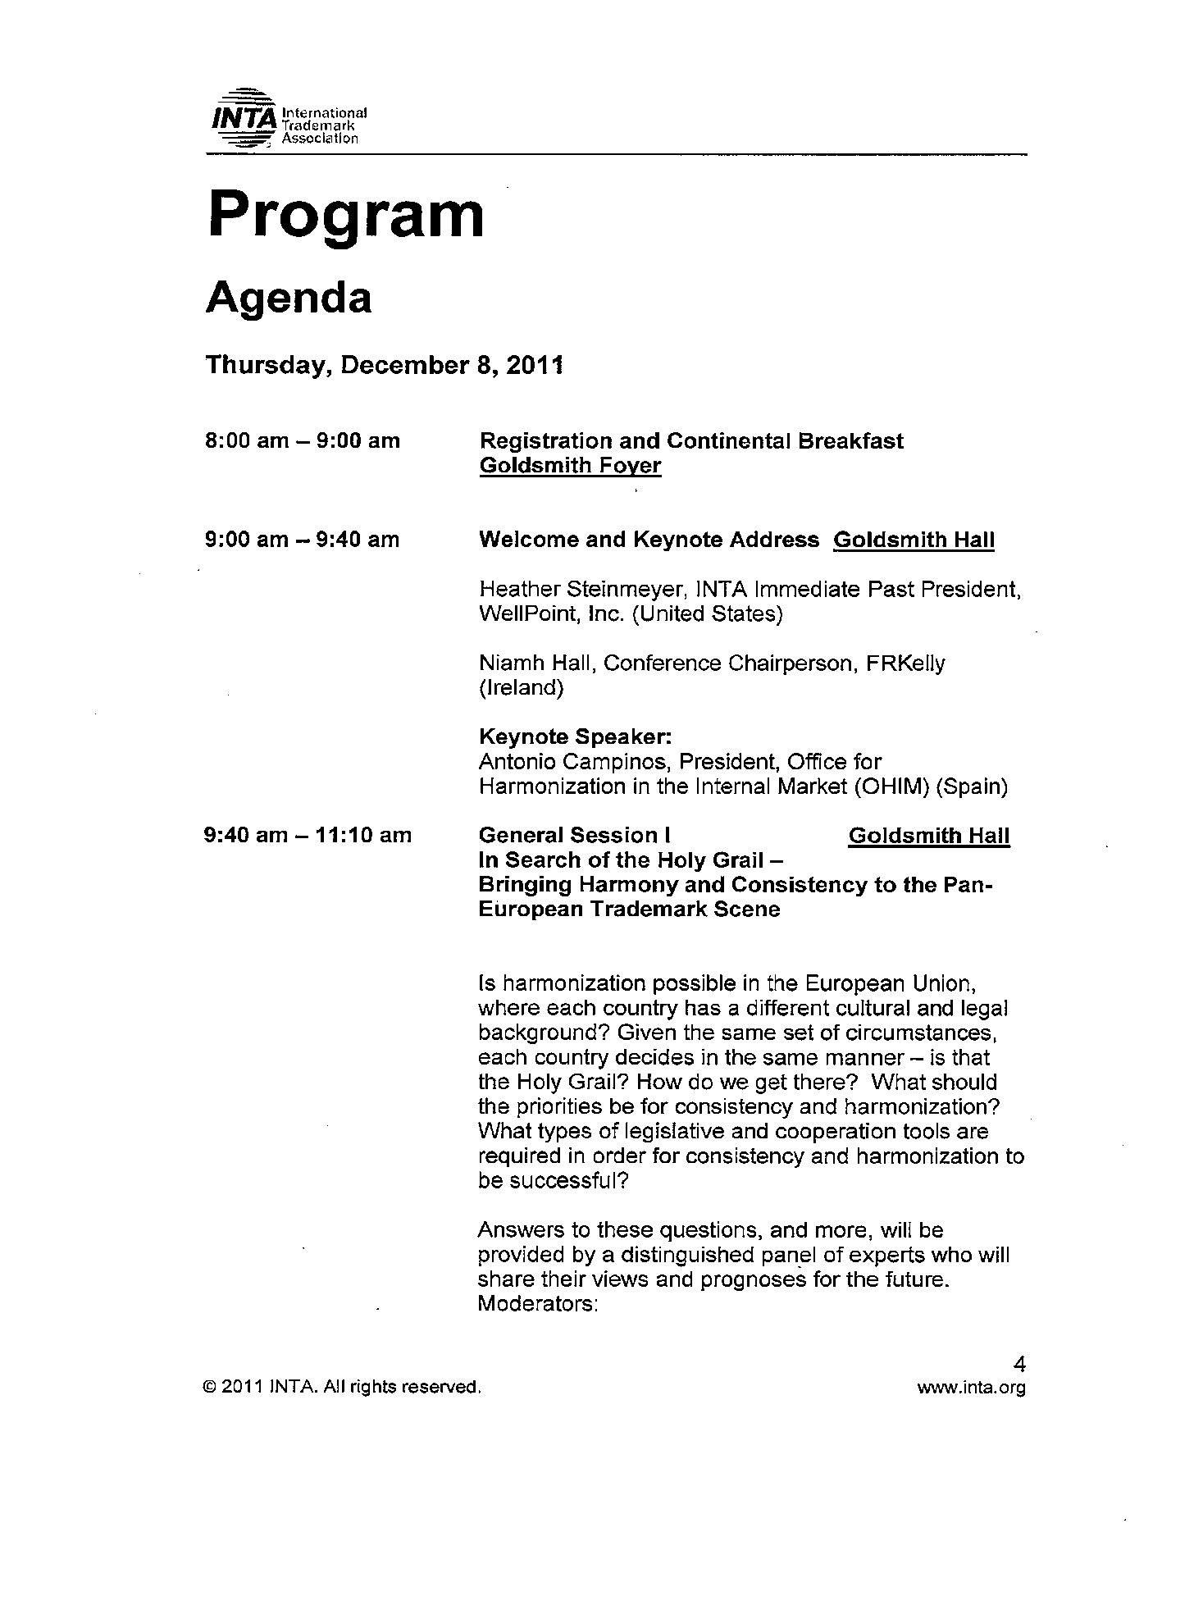

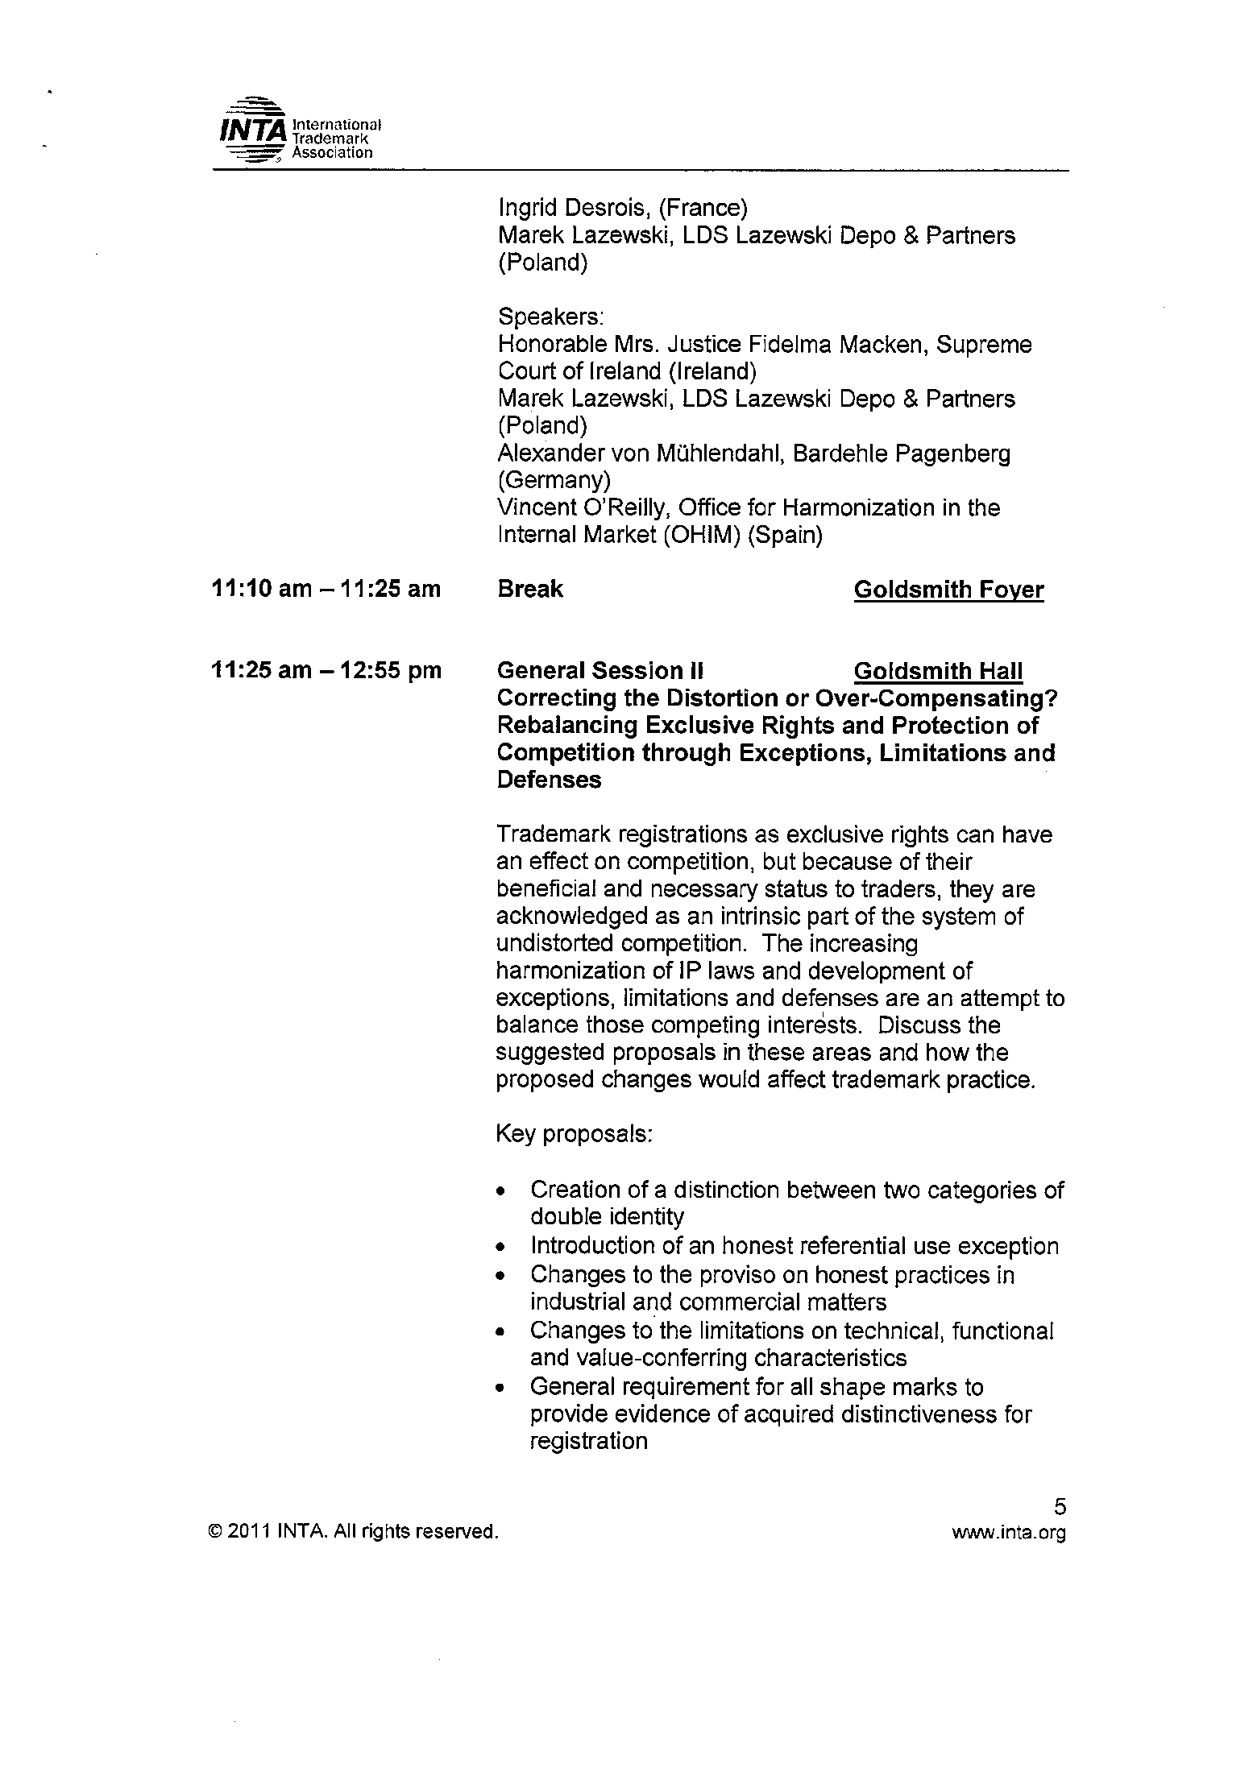
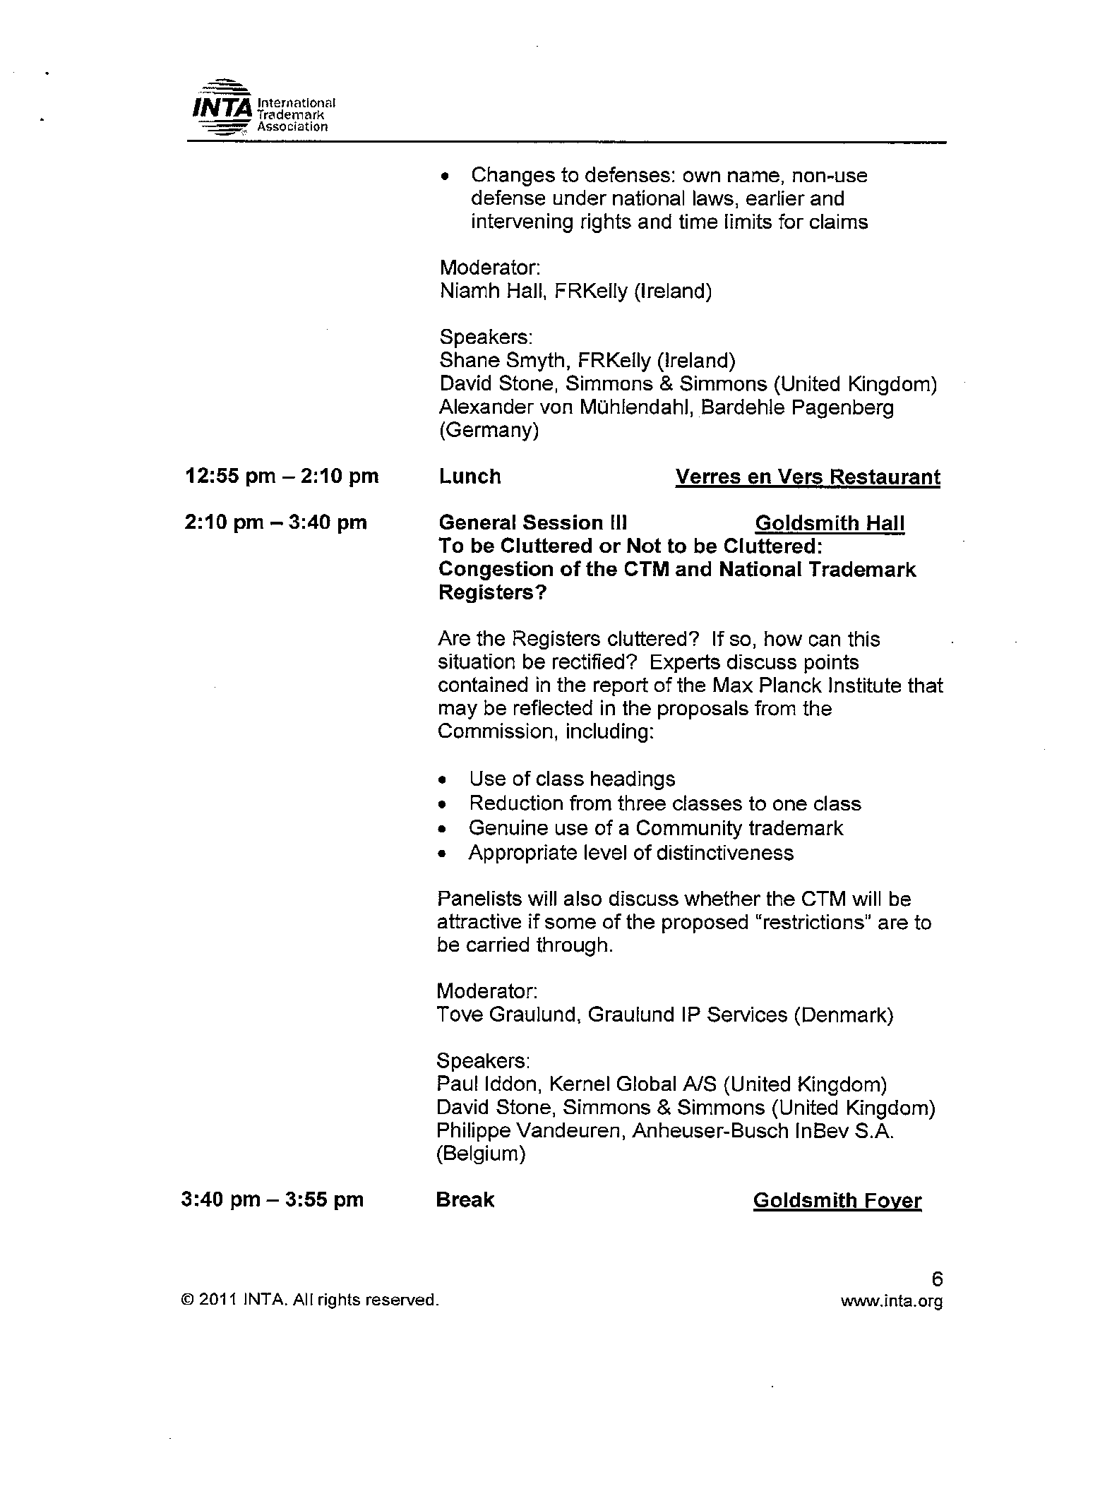
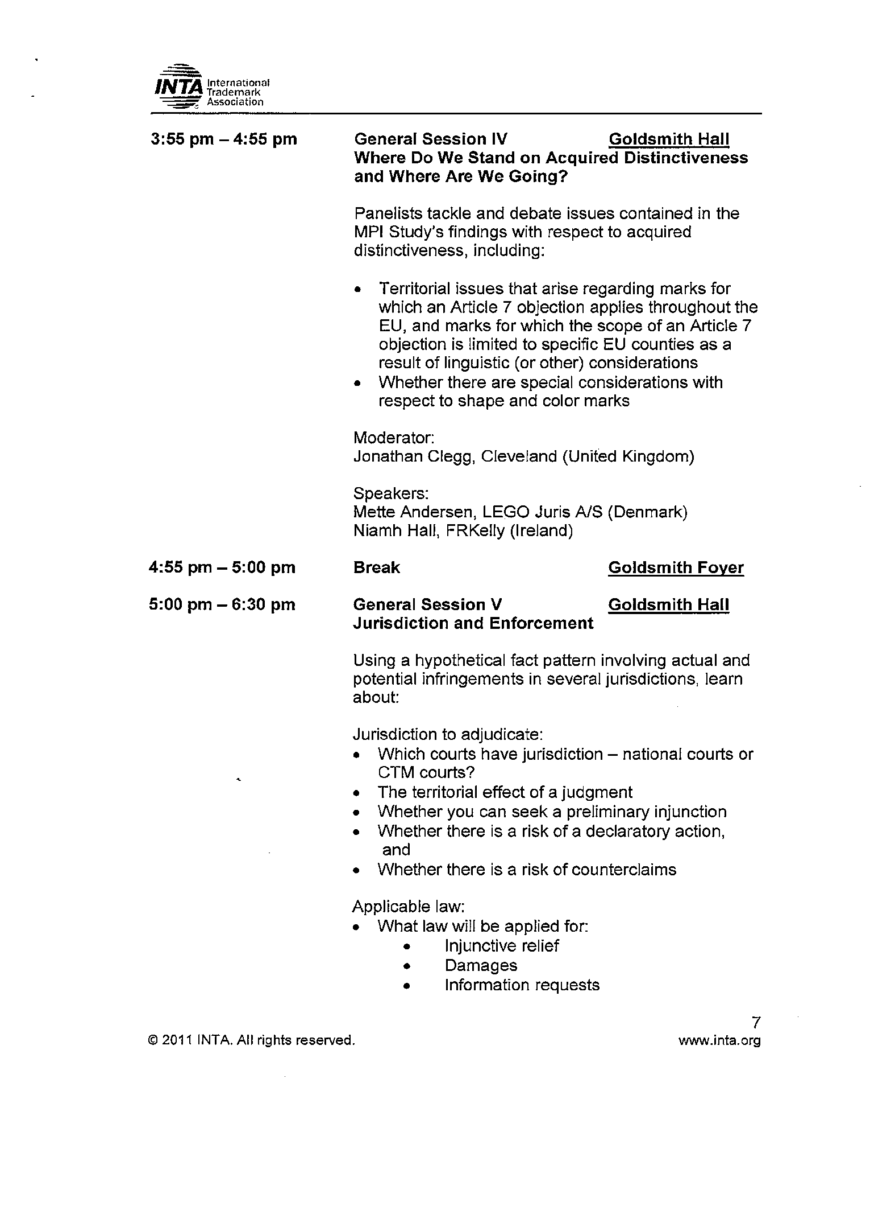
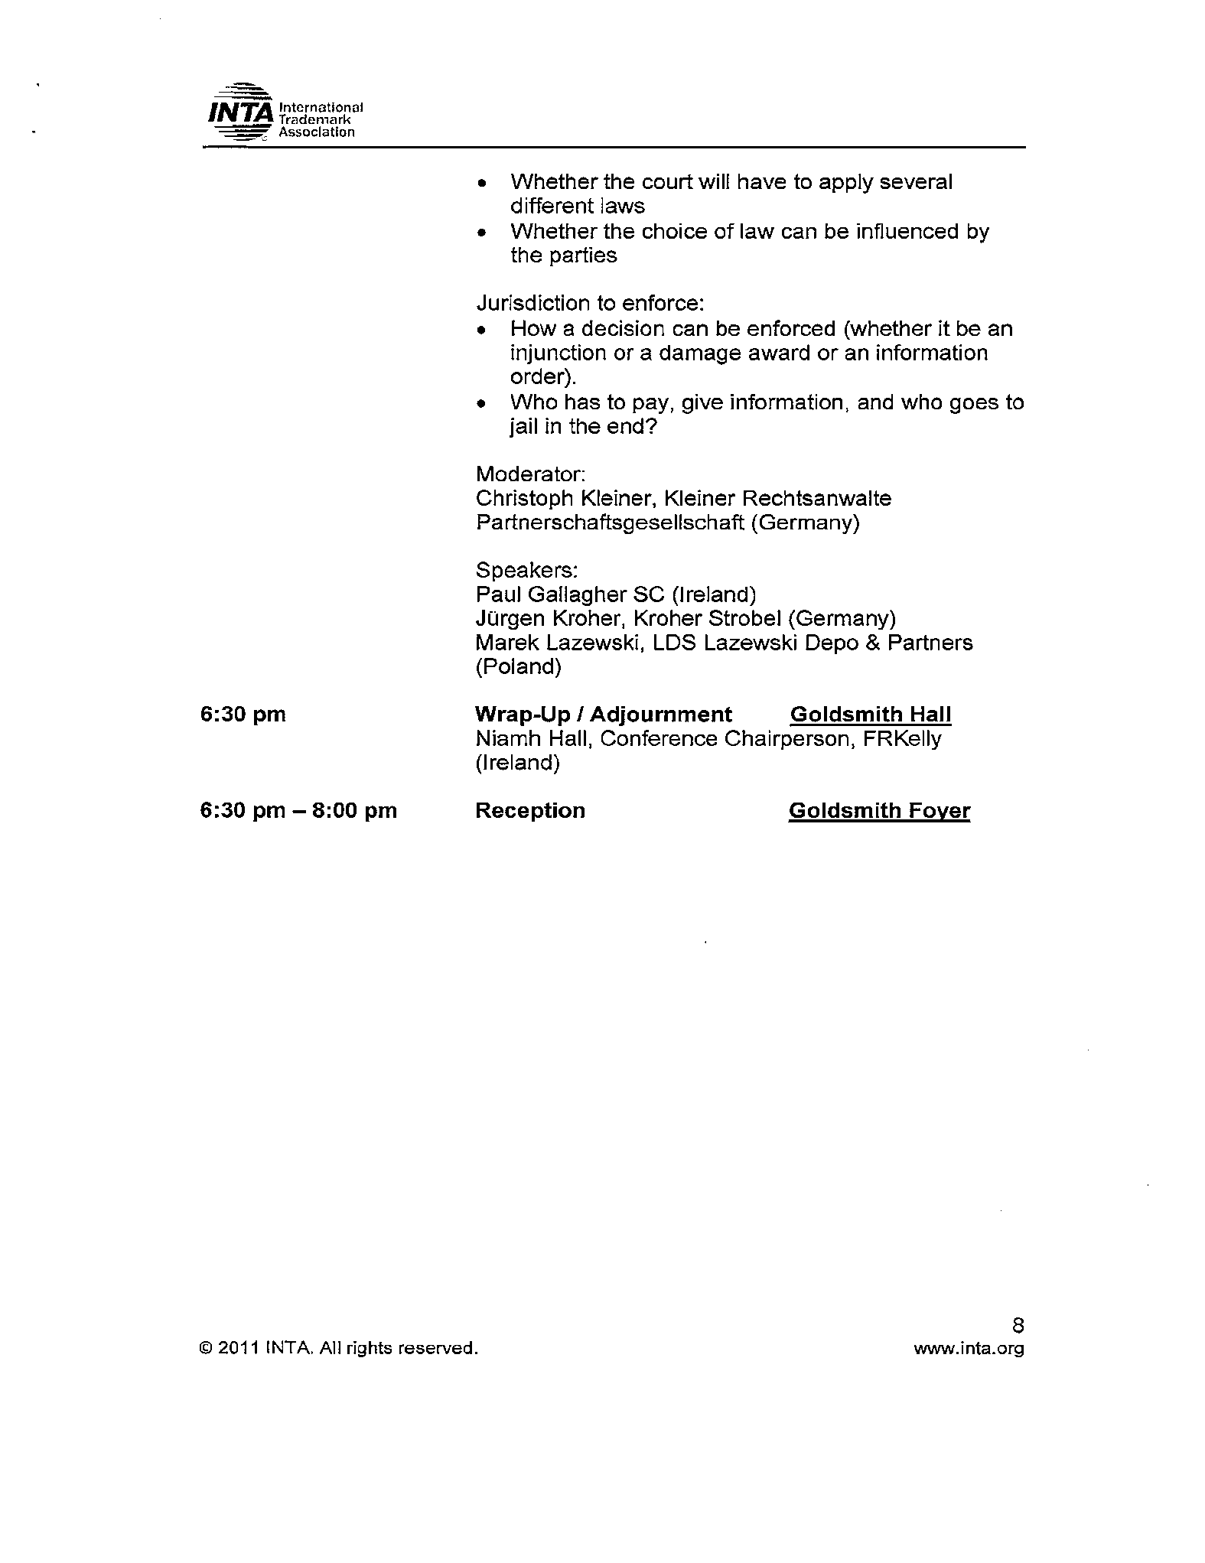

附件二：「商標與網際網路歐洲研討會」議程
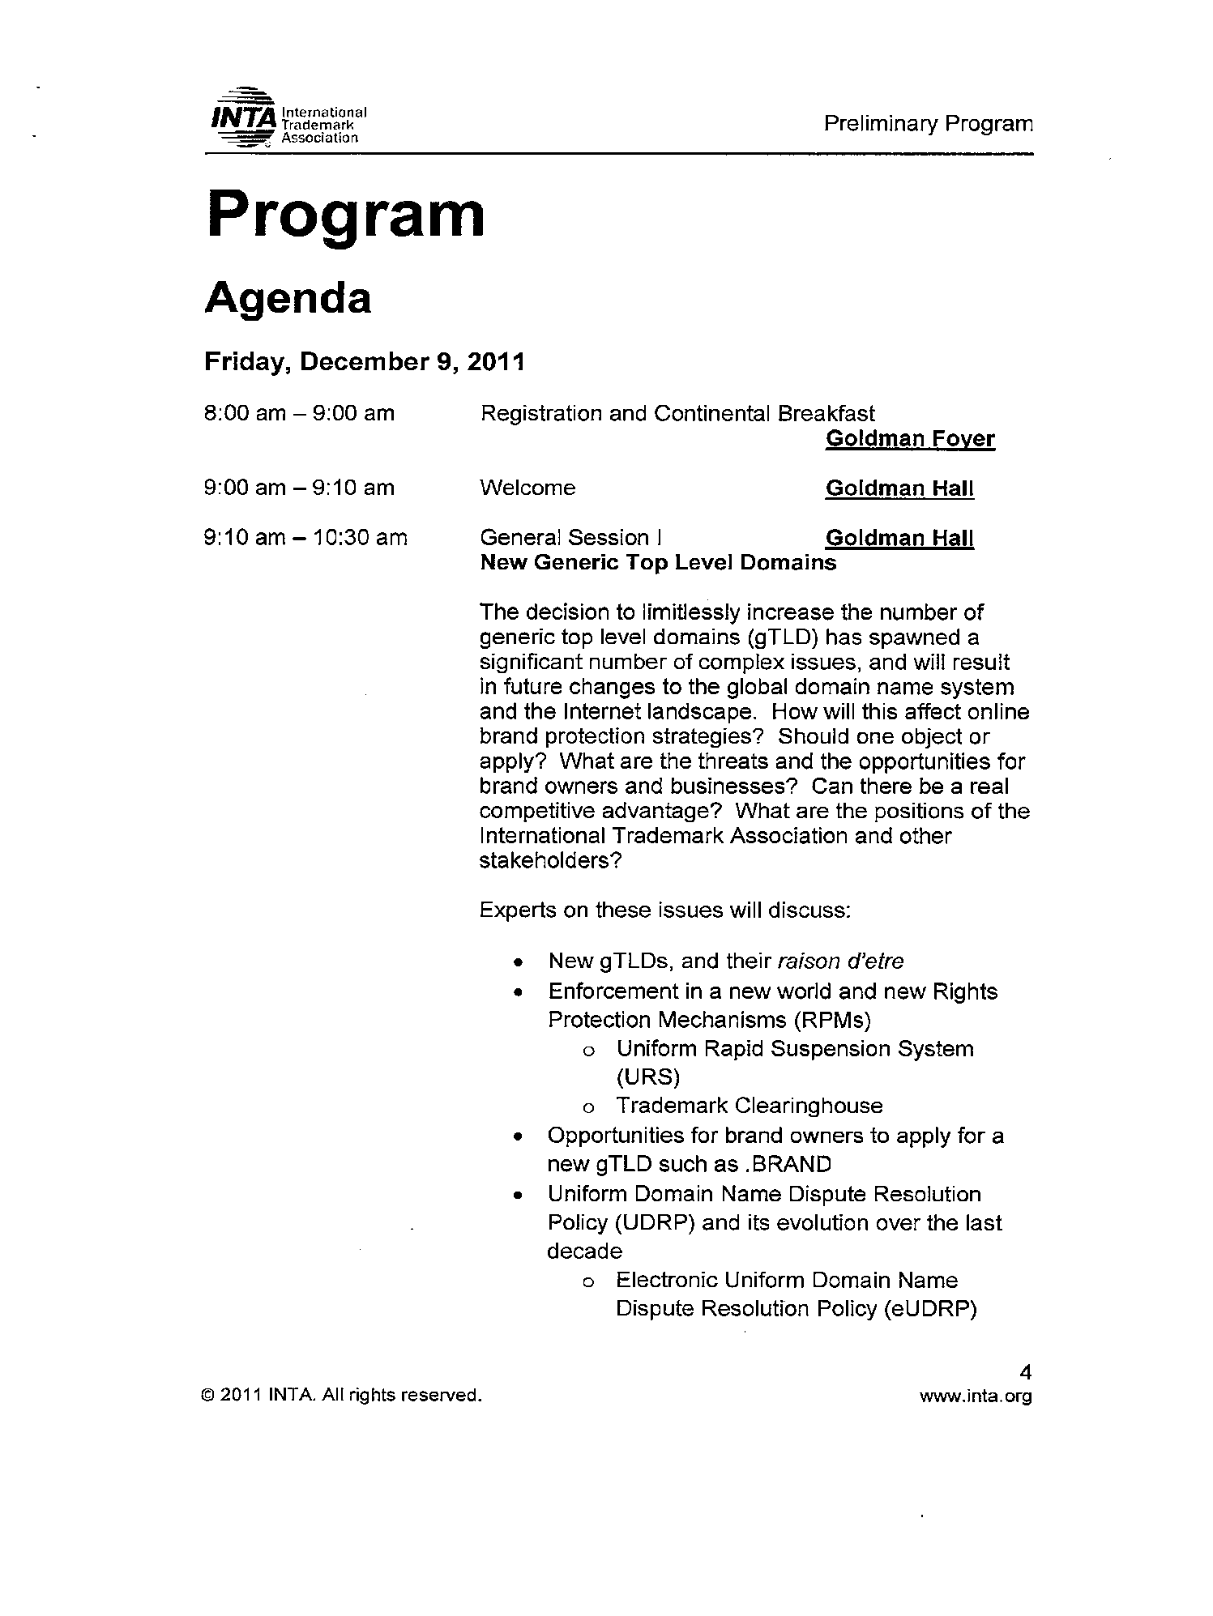
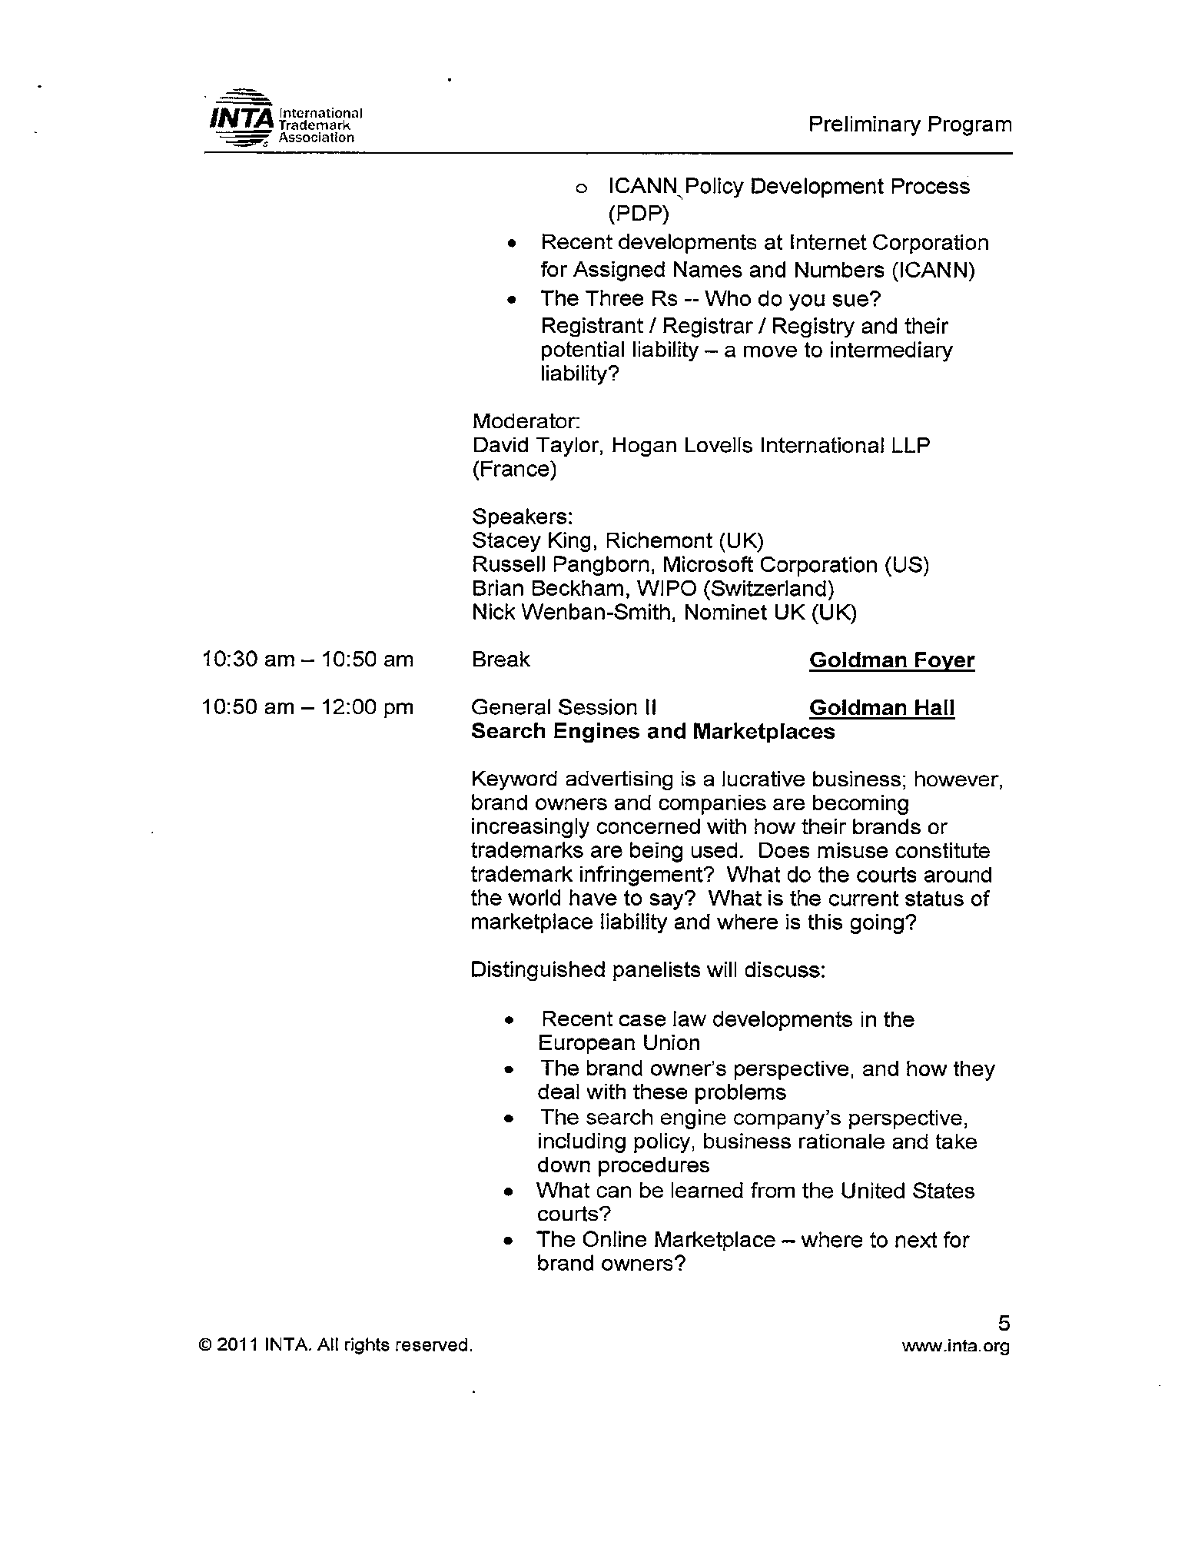

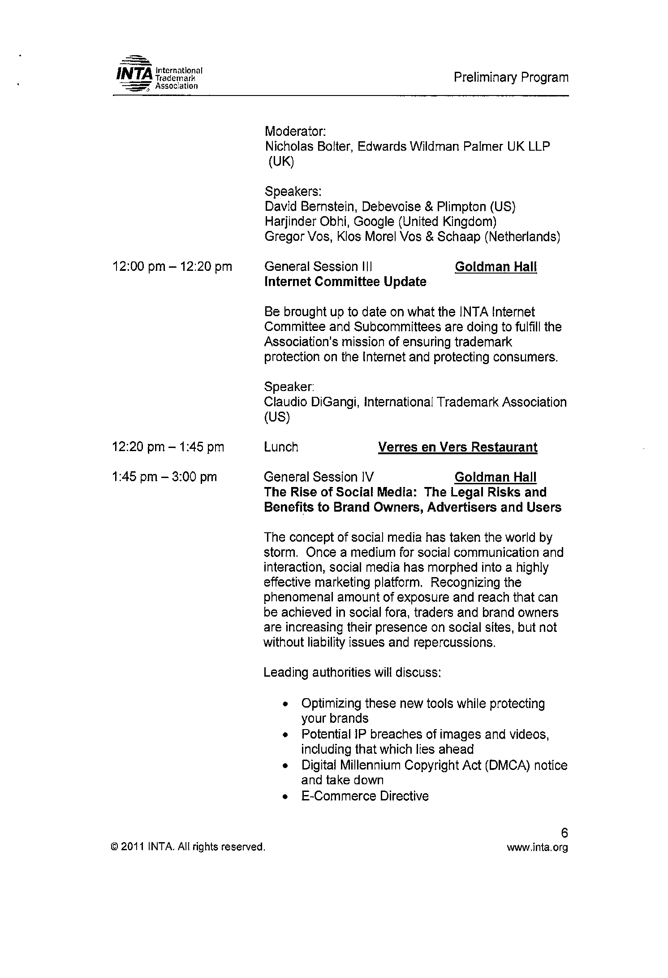
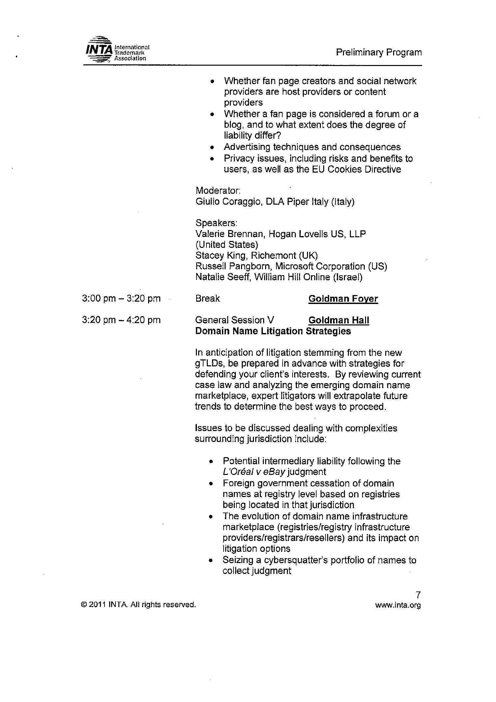
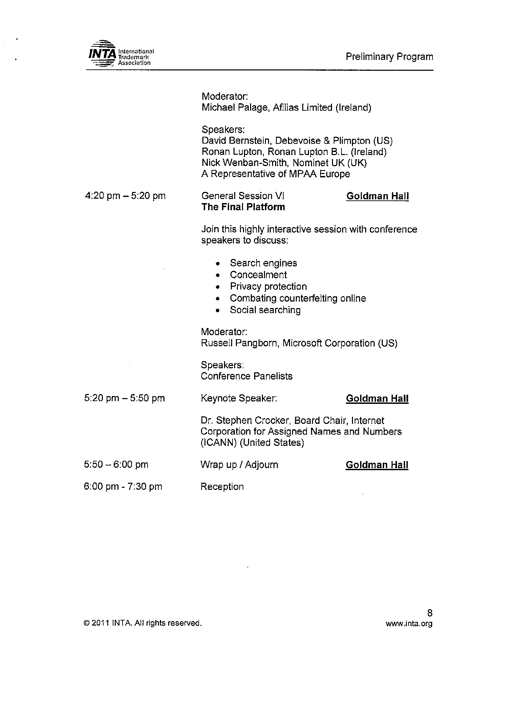

講者指出美國有90%以上的審查人員在家工作
Article 4 Signs of which a Community trade mark may consist A Community trade mark may consist of any signs capable of being represented graphically, particularly words, including personal names, designs, letters, numerals, the shape of goods or of their packaging, provided that such signs are capable of distinguishing the goods or services of one undertaking from those of other undertakings.
歐盟商標指令絕大部分的規定同於歐盟商標條例之規定，為節省篇幅，二者規定內涵相同者，只註記歐盟商標條例的規定。
Article 15 Use of Community trade marks 1. If, within a period of five years following registration, the proprietor has not put the Community trade mark to genuine use in the Community in connection with the goods or services in respect of which it is registered, or if such use has been suspended during an uninterrupted period of five years, the Community trade mark shall be subject to the sanctions provided for in this Regulation, unless there are proper reasons for nonuse. The following shall also constitute use within the meaning of the first subparagraph: (a) use of the Community trade mark in a form differing in elements which do not alter the distinctive character of the mark in the form in which it was registered;
14. For the purposes of this Agreement: (a) "counterfeit trademark goods" shall mean any goods, including packaging, bearing without authorization a trademark which is identical to the trademark validly registered in respect of such goods, or which cannot be distinguished in its essential aspects from such a trademark, and which thereby infringes the rights of the owner of the trademark in question under the law of the country of importation;
Article 11 Sanctions for non-use of a trade mark in legal or administrative proceedings 2. Any Member State may provide that registration of a trade mark may not be refused on the ground that there is an earlier conflicting trade mark if the latter does not fulfil the requirements of use set out in Article 10(1) and (2) or in Article 10(3), as the case may be.
Directive 2004/48/EC of the European Parliament and of the Council of 29 April 2004 on the enforcement of intellectual property rights，簡稱IPR Enforcement Directive或 Enforcement Directive。
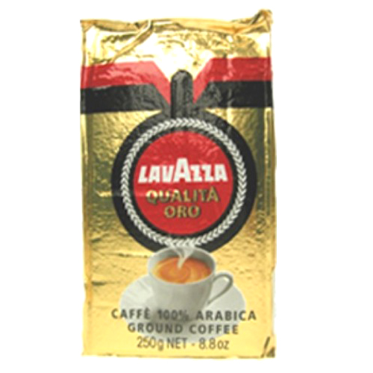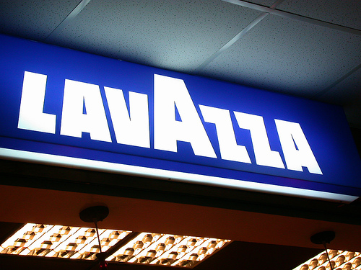
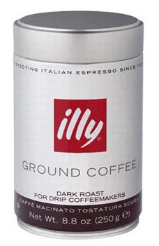
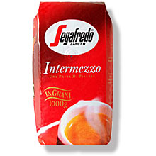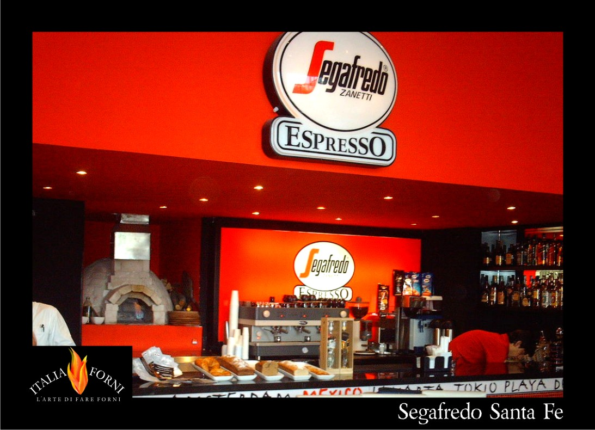
Article 9 Rights conferred by a Community trade mark 1. A Community trade mark shall confer on the proprietor exclusive rights therein. The proprietor shall be entitled to prevent all third parties not having his consent from using in the course of trade: (a) any sign which is identical with the Community trade mark in relation to goods or services which are identical with those for which the Community trade mark is registered; (b) any sign where, because of its identity with, or similarity to, the Community trade mark and the identity or similarity of the goods or services covered by the Community trade mark and the sign, there exists a likelihood of confusion on the part of the public; the likelihood of confusion includes the likelihood of association between the sign and the trade mark; (c) any sign which is identical with, or similar to, the Community trade mark in relation to goods or services which are not similar to those for which the Community trade mark is registered, where the latter has a reputation in the Community and where use of that sign without due cause takes unfair advantage of, or is detrimental to, the distinctive character or the repute of the Community trade mark.
Article 12 Limitation of the effects of a Community trade mark A Community trade mark shall not entitle the proprietor to prohibit a third party from using in the course of trade: (a) his own name or address; (b) indications concerning the kind, quality, quantity, intended purpose, value, geographical origin, the time of production of the goods or of rendering of the service, or other characteristics of the goods or service; (c) the trade mark where it is necessary to indicate the intended purpose of a product or service, in particular as accessories or spare parts, provided he uses them in accordance with honest practices in industrial or commercial matters.
Article 13 Exhaustion of the rights conferred by a Community trade mark 1. A Community trade mark shall not entitle the proprietor to prohibit its use in relation to goods which have been put on the market in the Community under that trade mark by the proprietor or with his consent. 2. Paragraph 1 shall not apply where there exist legitimate reasons for the proprietor to oppose further commercialization of the goods, especially where the condition of the goods is changed or impaired after they have been put on the market.
Directive 2006/114 on comparative advertising Article 4 Comparative advertising shall, as far as the comparison is concerned, be permitted when the following conditions are met: (a) it is not misleading within the meaning of Articles 2(b), 3 and 8(1) of this Directive or Articles 6 and 7 of Directive 2005/29/EC of the European Parliament and of the Council of 11 May 2005 concerning unfair business-to-consumer commercial practices in the internal market (‘Unfair Commercial Practices Directive’) (1); (b) it compares goods or services meeting the same needs or intended for the same purpose; (c) it objectively compares one or more material, relevant, verifiable and representative features of those goods and services, which may include price; (d) it does not discredit or denigrate the trade marks, trade names, other distinguishing marks, goods, services, activities or circumstances of a competitor; (e) for products with designation of origin, it relates in each case to products with the same designation; (f) it does not take unfair advantage of the reputation of a trade mark, trade name or other distinguishing marks of a competitor or of the designation of origin of competing products; (g) it does not present goods or services as imitations or replicas of goods or services bearing a protected trade mark or trade name; (h) it does not create confusion among traders, between the advertiser and a competitor or between the advertiser’s trade marks, trade names, other distinguishing marks, goods or services and those of a competitor.
請參註11。
請參註11。
請參註12。
請參註11。
請參註14。
請參註12。
請參註11。
請參註12。
請參註12。
Article 7 Absolute grounds for refusal 1. The following shall not be registered: (e) signs which consist exclusively of: (i) the shape which results from the nature of the goods themselves; (ii) the shape of goods which is necessary to obtain a technical result; (iii) the shape which gives substantial value to the goods;
Article 3 Grounds for refusal or invalidity 1. The following shall not be registered or, if registered, shall be liable to be declared invalid: (e) signs which consist exclusively of: (i) the shape which results from the nature of the goods themselves; (ii) the shape of goods which is necessary to obtain a technical result; (iii) the shape which gives substantial value to the goods;
§ 2 (15 U.S.C. § 1052). Trademarks registrable on the principal register; concurrent registration No trademark by which the goods of the applicant may be distinguished from the goods of others shall be refused registration on the principal register on account of its nature unless it— (e) Consists of a mark which, (1) when used on or in connection with the goods of the applicant is merely descriptive or deceptively misdescriptive of them, (2) when used on or in connection with the goods of the applicant is primarily geographically descriptive of them, except as indications of regional origin may be registrable under section 1054 of this title, (3) when used on or in connection with the goods of the applicant is primarily geographically deceptively misdescriptive of them, (4) is primarily merely a surname, or (5) comprises any matter that, as a whole, is functional.
請參註12。
請參註12。
請參註12。
Article 7 Absolute grounds for refusal 1. The following shall not be registered: (c) trade marks which consist exclusively of signs or indications which may serve, in trade, to designate the kind, quality, quantity, intended purpose, value, geographical origin or the time of production of the goods or of rendering of the service, or other characteristics of the goods or service;
請參註12。
請參註11。
Article 5 Rights conferred by a trade mark 5. Paragraphs 1 to 4 shall not affect provisions in any Member State relating to the protection against the use of a sign other than for the purposes of distinguishing goods or services, where use of that sign without due cause takes unfair advantage of, or is detrimental to, the distinctive character or the repute of the trade mark.
Article 42 Examination of opposition 2. If the applicant so requests, the proprietor of an earlier Community trade mark who has given notice of opposition shall furnish proof that, during the period of five years preceding the date of publication of the Community trade mark application, the earlier Community trade mark has been put to genuine use in the Community in connection with the goods or services in respect of which it is registered and which he cites as justification for his opposition, or that there are proper reasons for non-use, provided the earlier Community trade mark has at that date been registered for not less than five years. In the absence of proof to this effect, the opposition shall be rejected. If the earlier Community trade mark has been used in relation to part only of the goods or services for which it is registered it shall, for the purposes of the examination of the opposition, be deemed to be registered in respect only of that part of the goods or services. 3. Paragraph 2 shall apply to earlier national trade marks referred to in Article 8(2)(a), by substituting use in the Member State in which the earlier national trade mark is protected for use in the Community.
Article 57 Examination of the application 2. If the proprietor of the Community trade mark so requests, the proprietor of an earlier Community trade mark, being a party to the invalidity proceedings, shall furnish proof that, during the period of five years preceding the date of the application for a declaration of invalidity, the earlier Community trade mark has been put to genuine use in the Community in connection with the goods or services in respect of which it is registered and which he cites as justification for his application, or that there are proper reasons for non-use, provided the earlier Community trade mark has at that date been registered for not less than five years. If, at the date on which the Community trade mark application was published, the earlier Community trade mark had been registered for not less than five years, the proprietor of the earlier Community trade mark shall furnish proof that, in addition, the conditions contained in Article 42(2) were satisfied at that date. In the absence of proof to this effect the application for a declaration of invalidity shall be rejected. If the earlier Community trade mark has been used in relation to part only of the goods or services for which it is registered, it shall, for the purpose of the examination of the application for a declaration of invalidity, be deemed to be registered in respect only of that part of the goods or services. 3. Paragraph 2 shall apply to earlier national trade marks referred to in Article 8(2)(a), by substituting use in the Member State in which the earlier national trade mark is protected for use in the Community.
Article 99 Presumption of validity — Defence as to the merits 3. In the actions referred to in Article 96(a) and (c) a plea relating to revocation or invalidity of the Community trade mark submitted otherwise than by way of a counterclaim shall be admissible in so far as the defendant claims that the rights of the proprietor of the Community trade mark could be revoked for lack of use or that the Community trade mark could be declared invalid on account of an earlier right of the defendant.
Article 100 Counterclaims 1. A counterclaim for revocation or for a declaration of invalidity may only be based on the grounds for revocation or invalidity mentioned in this Regulation.
Article 11 Sanctions for non-use of a trade mark in legal or administrative proceedings 1. A trade mark may not be declared invalid on the ground that there is an earlier conflicting trade mark if the latter does not fulfil the requirements of use set out in Article 10(1) and (2), or in Article 10(3), as the case may be. 2. Any Member State may provide that registration of a trade mark may not be refused on the ground that there is an earlier conflicting trade mark if the latter does not fulfil the requirements of use set out in Article 10(1) and (2) or in Article 10(3), as the case may be. 3. Without prejudice to the application of Article 12, where a counter-claim for revocation is made, any Member State may provide that a trade mark may not be successfully invoked in infringement proceedings if it is established as a result of a plea that the trade mark could be revoked pursuant to Article 12(1).
請參註38。
請參註38。
請參註36。
Article 9 Rights conferred by a Community trade mark
請參註35。
Article 7 Absolute grounds for refusal 1. The following shall not be registered: (b) trade marks which are devoid of any distinctive character; (c) trade marks which consist exclusively of signs or indications which may serve, in trade, to designate the kind, quality, quantity, intended purpose, value, geographical origin or the time of production of the goods or of rendering of the service, or other characteristics of the goods or service; (d) trade marks which consist exclusively of signs or indications which have become customary in the current language or in the bona fide and established practices of the trade;
請參註24。
請參註44。
請參註44。
Article 3 Grounds for refusal or invalidity 1. The following shall not be registered or, if registered, shall be liable to be declared invalid: (e) signs which consist exclusively of: (i) the shape which results from the nature of the goods themselves; (ii) the shape of goods which is necessary to obtain a technical result; (iii) the shape which gives substantial value to the goods; 相當於商標條例第7(1)(e)(i)～(iii)的規定（註24）
Article 3 Grounds for refusal or invalidity 3. A trade mark shall not be refused registration or be declared invalid in accordance with paragraph 1(b), (c) or (d) if, before the date of application for registration and following the use which has been made of it, it has acquired a distinctive character. Any Member State may in addition provide that this provision shall also apply where the distinctive character was acquired after the date of application for registration or after the date of registration.
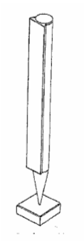
請參看註44。
Article 52 Absolute grounds for invalidity 2. Where the Community trade mark has been registered in breach of the provisions of Article 7(1)(b), (c) or (d), it may nevertheless not be declared invalid if, in consequence of the use which has been made of it, it has after registration acquired a distinctive character in relation to the goods or services for which it is registered.
Article 7 Absolute grounds for refusal 3. Paragraph 1(b), (c) and (d) shall not apply if the trade mark has become distinctive in relation to the goods or services for which registration is requested in consequence of the use which has been made of it.
請參看註49。
請參看註44。
即商標指令第3(3)條之規定（註49）。
Article 51 Grounds for revocation 1. The rights of the proprietor of the Community trade mark shall be declared to be revoked on application to the Office or on the basis of a counterclaim in infringement proceedings: (b) if, in consequence of acts or inactivity of the proprietor, the trade mark has become the common name in the trade for a product or service in respect of which it is registered;
請參看註52。
請參看註53。
Article 7 Absolute grounds for refusal 2. Paragraph 1 shall apply notwithstanding that the grounds of non-registrability obtain in only part of the Community.
Article 6quinquies, Section C (1) In determining whether a mark is eligible for protection, all the factual circumstances must be taken into consideration, particularly the length of time the mark has been in use.
請參看註60。
Article 97 International jurisdiction 1. Subject to the provisions of this Regulation as well as to any provisions of Regulation (EC) No 44/2001 applicable by virtue of Article 94, proceedings in respect of the actions and claims referred to in Article 96 shall be brought in the courts of the Member State in which the defendant is domiciled or, if he is not domiciled in any of the Member States, in which he has an establishment.
Article 98 Extent of jurisdiction 1. A Community trade mark court whose jurisdiction is based on Article 97(1) to (4) shall have jurisdiction in respect of: (a) acts of infringement committed or threatened within the territory of any of the Member States; (b) acts within the meaning of Article 9(3), second sentence, committed within the territory of any of the Member States. 2. A Community trade mark court whose jurisdiction is based on Article 97(5) shall have jurisdiction only in respect of acts committed or threatened within the territory of the Member State in which that court is situated.
Article 102 Sanctions 1. Where a Community trade mark court finds that the defendant has infringed or threatened to infringe a Community trade mark, it shall, unless there are special reasons for not doing so, issue an order prohibiting the defendant from proceeding with the acts which infringed or would infringe the Community trade mark. It shall also take such measures in accordance with its national law as are aimed at ensuring that this prohibition is complied with. 2. In all other respects the Community trade mark court shall apply the law of the Member State in which the acts of infringement or threatened infringement were committed, including the private international law.
Article 97 International jurisdiction 5. Proceedings in respect of the actions and claims referred to in Article 96, with the exception of actions for a declaration of non-infringement of a Community trade mark, may also be brought in the courts of the Member State in which the act of infringement has been committed or threatened, or in which an act within the meaning of Article 9(3), second sentence, has been committed.
Interactive Advertising Bureau Press Release, “Internet Ad Revenues at Nearly $15 Billion in First-Half 2011, Up 23%, Second Quarter 2011 Breaks Record Again,” (September 28, 2011)
Case No.10-55840 (9th Cir. March 8, 2011)
97 U.S.P.Q.2d 1629 (C.D. Cal. Jan. 25, 2011).
2011 WL 3667750 (E.D.N.Y. Aug. 22, 2011).
AMF INC. v. Sleekcraft Boats, 599F.2d341(9th Cir. 1979)
Brookfield Communications, Inc. v. West Coast Entertainment Corp
Interflora e.a. v. Marks & Spencers, Case C2-232/09,22 September 2011
L'Oréal SA v eBay International AG, Case C-324/09, 12 July 2011
Verizon Cal. Inc. v. Above.com, Case No. 2:11-cv-00973, slip op. (C.D. Cal. July 13, 2011)
600 F. 3d 93 (2d Cir.), cert. denied, 131 S. Ct. 647 (2010).

